减速器设计说明书

系 别：
班 级：
姓 名：
学 号：
指导教师：
职 称：

目 录
一 设计任务书 5
1.1设计题目 5
1.2设计步骤 5
二 传动装置总体设计方案 6
2.1传动方案 6
2.2 传动装置总效率 6
三 选择电动机 7
3.1选择电动机容量 7
3.2确定传动装置的总传动比和分配传动比 8
3.3动力学参数计算 8
3.3.1各轴转速 8
3.3.2各轴输入功率 9
3.3.3各轴输入转矩 9
四 V带传动设计计算 10
4.1确定计算功率Pca 10
4.2选择V带的带型 10
4.3确定带轮的基准直径dd并验算带速v 10
4.4确定V带的中心距a和基准长Ld 度 10
4.5验算小带轮的包角αa 11
4.6计算带的根数z 11
4.7计算单根V带的初拉力F0 11
4.8计算压轴力Fp 11
五 减速器高速级齿轮传动设计计算 14
5.1选定齿轮类型、精度等级、材料及齿数 14
5.2按齿面接触疲劳强度设计 14
5.3确定传动尺寸 16
5.3.1计算中心距 16
5.3.2计算小、大齿轮的分度圆直径 17
5.3.3计算齿宽 17
5.4校核齿根弯曲疲劳强度 17
5.5计算齿轮传动其它几何尺寸 19
5.6齿轮参数和几何尺寸总结 20
六 减速器低速级齿轮传动设计计算 21
6.1选定齿轮类型、精度等级、材料及齿数 21
6.2按齿面接触疲劳强度设计 21
6.3确定传动尺寸 23
6.3.1计算中心距 23
6.3.2计算小、大齿轮的分度圆直径 24
6.3.3计算齿宽 24
6.4校核齿根弯曲疲劳强度 24
6.5计算齿轮传动其它几何尺寸 26
6.6齿轮参数和几何尺寸总结 27
七 轴的设计与校核 28
7.1高速轴设计计算 28
7.2中间轴设计计算 33
7.3低速轴设计计算 39
八 滚动轴承计算与校核 45
8.1高速轴上的轴承计算与校核 45
8.2中间轴上的轴承计算与校核 46
8.3低速轴上的轴承计算与校核 47
九 键联接设计与校核 49
9.1高速轴与联轴器键连接校核 49
9.2中间轴与大齿轮键连接校核 49
9.3中间轴与小齿轮键连接校核 49
9.4低速轴与大齿轮键连接校核 49
9.5低速轴与外件键连接校核 50
十 联轴器的选型 51
10.1低速轴上联轴器 51
十一 减速器的密封与润滑 52
11.1减速器的密封 52
11.2齿轮的润滑 52
11.3轴承的润滑 52
十二 减速器附件 53
12.1油面指示器 53
12.2通气器 53
12.3放油孔及放油螺塞 54
12.4窥视孔和视孔盖 55
12.5定位销 56
12.6起盖螺钉 57
12.7起吊装置 58
十三 减速器箱体主要结构尺寸 60
十四 设计小结 62
参考文献 63

一 设计任务书

1.1设计题目
二级圆柱齿轮减速器转矩T=950N.m，速度V=0.85m/s，直径D=380mm，工作年限（寿命）：8年，每年工作天数：300天，工作班制：2班，每班工作小时数：8小时，配备有三相交流电源，电压380/220V。

1.2设计步骤
1.传动装置总体设计方案
2.电动机的选择
3.确定传动装置的总传动比和分配传动比
4.计算传动装置的运动和动力参数
5.普通V带设计计算
6.减速器内部传动设计计算
7.传动轴的设计
8.滚动轴承校核
9.键联接设计
10.联轴器设计
11.润滑密封设计
12.箱体结构设计

二 传动装置总体设计方案

2.1传动方案
传动方案已给定，前置外传动为普通V带传动，减速器为二级圆柱齿轮减速器转矩T=950N.m，速度V=0.85m/s，直径D=380mm。
该方案的优缺点：
由于V带有缓冲吸振能力，采用V带传动能减小振动带来的影响，并且该工作机属于小功率、载荷变化不大，可以采用V带这种简单的结构，并且价格便宜，标准化程度高，大幅降低了成本。
展开式二级圆柱齿轮减速器中由于齿轮相对轴承为不对称布置，因而沿齿向载荷分布不均，要求轴有较大刚度。

2.2 传动装置总效率
查表得：
联轴器的效率：η₁=0.99
滚动轴承的效率：η₂=0.99
闭式圆柱齿轮的效率：η₃=0.98
V带的效率：η_{v}=0.96
工作机的效率：η_{w}=0.96
$$η_{a}=η_{1}η_{2}^{3}η_{3}^{2}η_{v}=0.99×{0.99}^{3}×{0.98}^{2}×0.96=0.886$$

三 选择电动机

3.1选择电动机容量
工作机所需功率为
$$P_{w}=\frac{2×T×V}{Dη_{w}}=\frac{2×950×0.85}{380×0.96}=4.43kW$$
电动机所需额定功率:
$$P_{d}=\frac{P_{w}}{η_{a}}=\frac{4.43}{0.886}=5kW$$
工作机轴转速：
$$n_{w}=\frac{60×1000V}{πD}=\frac{60×1000×0.85}{π×380}=42.72r╱min$$
查表课程设计手册，使用推荐的传动比范围，V带传动比范围为：2～4，二级圆柱齿轮传动比范围为：8～40，所以合理的总传动比范围为：16～160。可选择的电动机转速范围为n_{d}=i_{a}×n_{w}=(16～160)×42.72=683.52～6835.2r/min。进行综合考虑价格、重量、传动比等因素，选定电机型号为：Y132S-4的三相异步电动机，额定功率P_{e}=5.5kW，满载转速为n_{m}=1440r/min，同步转速为n_{t}=1500r/min。
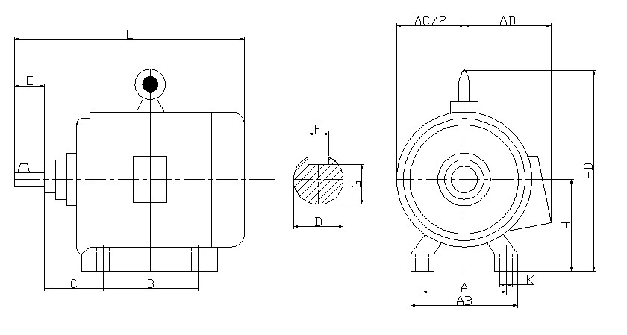
图3-1电机尺寸
表3-2电动机尺寸
中心高 | 外形尺寸 | 地脚安装尺寸 | 地脚螺栓孔直径 | 轴伸尺寸 | 键部位尺寸
H | L×HD | A×B | K | D×E | F×G
132 | 475×315 | 216×140 | 12 | 38×80 | 10×33

3.2确定传动装置的总传动比和分配传动比
（1）总传动比的计算
由选定的电动机满载转速n_{m}和工作机主动轴转速n_{w}，可以计算出传动装置总传动比为：
$$i_{a}=\frac{n_{m}}{n_{w}}=\frac{1440}{42.72}=33.71$$
（2）分配传动装置传动比
取普通V带的传动比：i_{v}=2.5
高速级传动比
$$i_{1}=\sqrt{1.3×\frac{i_{a}}{i_{v}}}=4.19$$
则低速级的传动比为
$$i_{2}=3.22$$
减速器总传动比
$$i_{b}=i_{1}i_{2}=13.49$$

3.3动力学参数计算

3.3.1各轴转速
$${高速轴：n}_{Ⅰ}=\frac{n_{m}}{i_{v}}=\frac{1440}{2.5}=576r╱min$$
$${中间轴：n}_{Ⅱ}=\frac{n_{Ⅰ}}{i_{1}}=\frac{576}{4.19}=137.47r╱min$$
$${低速轴：n}_{Ⅲ}=\frac{n_{Ⅱ}}{i_{2}}=\frac{137.47}{3.22}=42.69r╱min$$
$${工作机轴：n}_{Ⅳ}=n_{Ⅲ}=42.69r╱min$$

3.3.2各轴输入功率
$${高速轴：P}_{Ⅰ}=P_{d}η_{v}=5×0.96=4.8kW$$
$${中间轴：P}_{Ⅱ}=P_{Ⅰ}η_{2}η_{3}=4.8×0.99×0.98=4.66kW$$
$${低速轴：P}_{Ⅲ}=P_{Ⅱ}η_{2}η_{3}=4.66×0.99×0.98=4.52kW$$
$${工作机轴：P}_{Ⅳ}=P_{Ⅲ}{η_{1}η}_{2}η_{w}=4.52×0.99×0.99×0.96=4.25kW$$

3.3.3各轴输入转矩
$${电机轴：T}_{d}=9550×\frac{P_{d}}{n_{m}}=9550×\frac{5}{1440}=33.16N▪m$$
$${高速轴：T}_{Ⅰ}=9550×\frac{P_{Ⅰ}}{n_{Ⅰ}}=9550×\frac{4.8}{576}=79.58N▪m$$
$${中间轴：T}_{Ⅱ}=9550×\frac{P_{Ⅱ}}{n_{Ⅱ}}=9550×\frac{4.66}{137.47}=323.73N▪m$$
$${低速轴：T}_{Ⅲ}=9550×\frac{P_{Ⅲ}}{n_{Ⅲ}}=9550×\frac{4.52}{42.69}=1011.15N▪m$$
$${工作机轴：T}_{Ⅳ}=9550×\frac{P_{Ⅳ}}{n_{Ⅳ}}=9550×\frac{4.25}{42.69}=950.75N▪m$$
运动和动力参数列表如下：
表3-3各轴动力学参数表
编号 | 电机轴 | 高速轴 | 中间轴 | 低速轴 | 工作机轴
功率 | 5kW | 4.8kW | 4.66kW | 4.52kW | 4.25kW
转速 | 1440r/min | 576r/min | 137.47r/min | 42.69r/min | 42.69r/min
转矩 | 33.16N▪m | 79.58N▪m | 323.73N▪m | 1011.15N▪m | 950.75N▪m
传动比 | 2.5 | 4.19 | 3.22 | 1
效率 |  | 0.96 | 0.98 | 0.98 | 0.96

四 V带传动设计计算

4.1确定计算功率Pca
由表8-8查得工作情况系数K_{A}=1.1，故
$$P_{ca}=K_{A}P=1.1×5=5.5kW$$

4.2选择V带的带型
根据P_{ca}、n₁由图8-11选用A型。

4.3确定带轮的基准直径dd并验算带速v
1）初选小带轮的基准直径d_{d1}。由表8-7和表8-9，取小带轮的基准直径d_{d1}=100 mm。
2）验算带速v。按式（8-13）验算带的速度
$$v=\frac{πd_{d1}n}{60×1000}=\frac{π×100×1440}{60×1000}=7.54 m╱s$$
3）计算大带轮的基准直径。根据式（8-15a），计算大带轮的基准直径
$$d_{d2}=id_{d1}=2.5×100=250mm$$
根据表8-9，取标准值为d_{d2}=250mm。

4.4确定V带的中心距a和基准长Ld 度
根据式（8-20），初定中心距a₀=520 mm。
由式（8-22）计算带所需的基准长度
$$L_{d0}=2a_{0}+\frac{π}{2}\left(d_{d1}+d_{d2}\right)+\frac{{\left(d_{d2}-d_{d1}\right)}^{2}}{4a_{0}}=2×520+\frac{π}{2}\left(100+250\right)+\frac{{\left(250-100\right)}^{2}}{4×520}≈1600.6mm$$
由表选带的基准长度L_{d}=1640mm。
按式（8-23）计算实际中心距a。
$$a≈a_{0}+\frac{L_{d}-L_{d0}}{2}=520+\frac{1640-1600.6}{2}≈545mm$$
按式（8-24）,中心距的变化范围为520--594mm。

4.5验算小带轮的包角αa
$$α_{1}≈180°-\left(d_{d2}-d_{d1}\right)×\left(\frac{57.3°}{a}\right)≈180°-\left(250-100\right)×\left(\frac{57.3°}{545}\right)=164.23°>120°$$

4.6计算带的根数z
1）计算单根V带的额定功率P_{r}。
由d_{d1}=100mm和n₁=1440r/min,查表8-4得P₀=1.32kW。
根据n₁=1440r/min，i=2.5和A型带，查表8-5得△P₀=0.17kW。
查表8-6得K_{α}=0.96，表8-2得K_{L}=0.99，于是
$$P_{r}=\left(P_{0}+{△P}_{0}\right)×K_{α}K_{L}=\left(1.32+0.17\right)×0.96×0.99=1.42kW$$
2）计算带的根数z
$$z=\frac{P_{ca}}{P_{r}}=\frac{5.5}{1.42}≈3.87$$
取4根。

4.7计算单根V带的初拉力F0
由表8-3得A型带的单位长度质量q=0.105kg/m，所以
$$F_{0}=500×\frac{\left(2.5-K_{α}\right)×P_{ca}}{K_{α}zv}+qv^{2}=500×\frac{\left(2.5-0.96\right)×5.5}{0.96×4×7.54}+0.105×{7.54}^{2}=152.24N$$

4.8计算压轴力Fp
$$F_{p}=2zF_{0}×sin\left(\frac{α_{1}}{2}\right)=2×4×152.24×sin\left(\frac{164.23°}{2}\right)=1206.41N$$
1)带轮结构设计
a）小带轮的结构设计
小带轮的轴孔直径d=38mm，基准直径d_{d1}=100，结构选择为腹板式；
因此小带轮尺寸如下：
$$d_{1}=2d=2×38=76mm$$
$$d_{a}=d_{d}+2h_{a}=100+2×2.75=105.5mm$$
$$B=\left(z-1\right)×e+2f=\left(4-1\right)×15+2×9=63mm$$
$${ d}_{r}=d_{d1}-2×\left(h_{f}+δ\right)=100-2×\left(8.7+6\right)=70.6 mm$$
$$C=0.25B=0.25×63=15.75 mm$$
L=2d=76mm
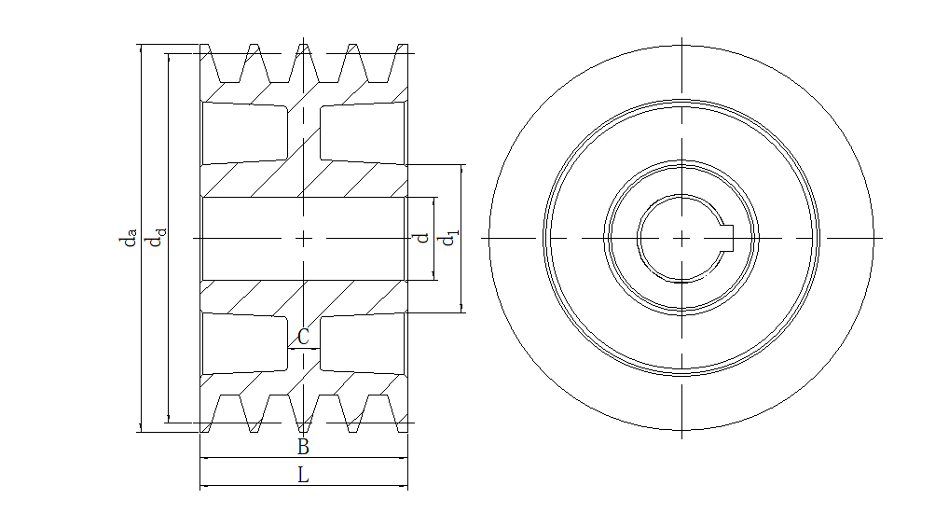
图4-1小带轮结构示意图
b）大带轮的结构设计
大带轮的轴孔直径d=24mm，基准直径d_{d2}=250mm，轮结构选择为孔板式；
因此大带轮尺寸如下：
$$d_{1}=2d=2×24=48mm$$
$$d_{a}=d_{d}+2h_{a}=250+2×2.75=255.5mm$$
$$B=\left(z-1\right)×e+2f=\left(4-1\right)×15+2×9=63mm$$
$${ d}_{r}=d_{2}-2×\left(h_{f}+δ\right)=250-2×\left(8.7+6\right)=220.6mm$$
$$C=0.25B=0.25×63=15.75mm$$
L=2d=48mm
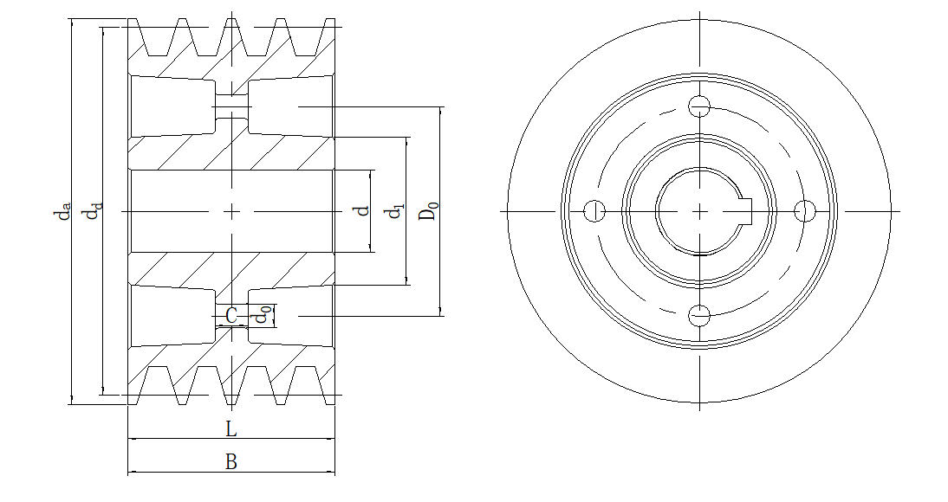
图4-2大带轮结构示意图
2)主要设计结论
选用A型V带4根，基准长度1640mm。带轮基准直径d_{d1}=100mm，d_{d2}=250mm，中心距控制在a=520～594mm。单根带初拉力F₀=152.24N。
表4-1带轮设计结果
带型 | A | V带中心距 | 545mm
小带轮基准直径 | 100mm | 包角 | 164.23°
大带轮基准直径 | 250mm | 带长 | 1640mm
带的根数 | 4 | 初拉力 | 152.24N
带速 | 7.54m/s | 压轴力 | 1206.41N

五 减速器高速级齿轮传动设计计算

5.1选定齿轮类型、精度等级、材料及齿数
1)根据传动方案，选用斜齿圆柱齿轮传动，压力取为α=20°，初选螺旋角β=14°。
2)参考表10-6选用7级精度。
3)材料选择由表10-1选择小齿轮40Cr(调质)，硬度为217-286HBW，大齿轮45(调质)，硬度为197-286HBW
4)选小齿轮齿数z₁=28，则大齿轮齿数z₂=z₁×i=28×4.19=121。

5.2按齿面接触疲劳强度设计
1)由式(10-24)试算小齿轮分度圆直径，即
$$d_{1t}≥\sqrt[3]{\frac{2K_{Ht}T}{φ_{d}}\frac{u+1}{u}{\left(\frac{Z_{H}Z_{E}Z_{ε}Z_{β}}{\left[σ_{H}\right]}\right)}^{2}}$$
2)确定公式中的各参数值
①试选K_{Ht}=1.3
②计算小齿轮传递的扭矩:
$$T=79.58N•m$$
③由表10-7选取齿宽系数φ_{d}=1
④由图10-20查得区域系数Z_{H}=2.433
⑤由表10-5查得材料的弹性影响系数Z_{E}=189.8√MPa。
⑥由式(10-9)计算接触疲劳强度用重合度系数Z_{ε}。
$$α_{t}=arctan\left(\frac{tan α_{n}}{cos β}\right)=arctan\left(\frac{tan 20°}{cos 14°}\right)=20.562°$$
$$α_{at1}=arccos\left(\frac{z_{1}×cos α_{t}}{z_{1}+2h_{an}^{*}×cos β}\right)=arccos\left(\frac{28×cos 20.562°}{28+2×1×cos 14°}\right)=28.883°$$
$$α_{at2}=arccos\left(\frac{z_{2}×cos α_{t}}{z_{2}+2h_{an}^{*}×cos β}\right)=arccos\left(\frac{121×cos 20.562°}{121+2×1×cos 14°}\right)=22.852°$$
$$ε_{α}=\frac{z_{1}\left(tan α_{at1}-tan α_{t}\right)+z_{2}\left(tan α_{at2}-tan α_{t}\right)}{2π}=\frac{28×\left(tan 28.883°-tan 20.562°\right)+121×\left(tan22.852°-tan 20.562\right)}{2π}=1.68$$
$$ε_{β}=φ_{d}z_{1}\frac{tan β}{π}=1×28\frac{tan 14°}{π}=2.22$$
$$Z_{ε}=\sqrt{\frac{4-ε_{α}}{3}\left(1-ε_{β}\right)+\frac{ε_{β}}{ε_{α}}}=\sqrt{\frac{4-1.68}{3}\left(1-2.22\right)+\frac{2.22}{1.68}}=0.61$$
⑦由公式可得螺旋角系数Z_{β}。
$$Z_{β}=\sqrt{cos β}=\sqrt{cos 14°}=0.99$$
⑧计算接触疲劳许用应力[σ_{H]}
由图10-25d查得小齿轮和大齿轮的接触疲劳极限分别为
$$σ_{Hlim1}={700Mpa，σ}_{Hlim2}=585Mpa$$
由式(10-15)计算应力循环次数：
$$N_{L1}=60njL_{h}=60×576×1×8×300×2×8=1.33×{10}^{9}$$
$$N_{L2}=\frac{N_{L1}}{u}=\frac{1.33×{10}^{9}}{4.32}=3.07×{10}^{8}$$
由图10-23查取接触疲劳系数
$$K_{HN1}={0.92，K}_{HN2}=0.96$$
取失效概率为1%，安全系数S= 1，得
$${[σH]}_{1}=\frac{σ_{Hlim1}K_{HN1}}{S_{H}}=\frac{700×0.92}{1}=644MPa$$
$${[σH]}_{2}=\frac{σ_{Hlim2}K_{HN2}}{S_{H}}=\frac{585×0.96}{1}=561.6MPa$$
取[σH]₁和[σH]₂中较小者作为该齿轮副的接触疲劳许用应力，即
$$\left[σH\right]=561.6MPa$$
3)试算小齿轮分度圆直径
$$d_{1t}≥\sqrt[3]{\frac{2K_{Ht}T}{φ_{d}}\frac{u+1}{u}{\left(\frac{Z_{H}Z_{E}Z_{ε}Z_{β}}{\left[σ_{H}\right]}\right)}^{2}}=\sqrt[3]{\frac{2×1.3×79580}{1}\frac{4.32+1}{4.32}{\left(\frac{2.433×189.8×0.61×0.99}{561.6}\right)}^{2}}=39.75mm$$
4)调整小齿轮分度圆直径
a.计算实际载荷系数前的数据准备。
①圆周速度ν
$$v=\frac{πd_{1t}n}{60×1000}=\frac{π×39.75×576}{60×1000}=1.2m╱s$$
②齿宽b
$$b=φ_{d}d_{1t}=1×39.75=39.75mm$$
b.计算实际载荷系数K_{H}。
①由表10-2查得使用系数K_{A}=1
②根据v=1.2m/s、7级精度，由图10-8查得动载系数K_{v}=1
③齿轮的圆周力。
$$F_{t}=2×\frac{T}{d_{1}}=2×\frac{79580}{39.75}=4004.03N$$
K_{A}×F_{t}/b=1×4004.03/39.75=100.73N╱mm >= 100N╱mm
查表10-3得齿间载荷分配系数K_{Hα}=1.2
由表10-4用插值法查得7级精度、小齿轮相对支承对称布置时，得齿向载荷分布系数K_{Hβ}=1.31
由此，得到实际载荷系数
$$K_{H}=K_{A}K_{V}K_{Hα}K_{Hβ}=1×1×1.2×1.31=1.57$$
c.由式(10-12)，可得按实际载荷系数算得的分度圆直径
$$d_{1}=d_{1t}\sqrt[3]{\frac{K_{H}}{K_{Ht}}}=39.75×\sqrt[3]{\frac{1.57}{1.3}}=42.33mm$$
d.及相应的齿轮模数
$$m_{n}=\frac{d_{1}×cos β}{z_{1}}=\frac{42.33×cos 14°}{28}=1.51mm$$
取模数m=2 mm

5.3确定传动尺寸

5.3.1计算中心距
$$a=\frac{\left(z_{1}+z_{2}\right)×m_{n}}{2×cos β}=\frac{\left(28+121\right)×2}{2×cos 14°}=153.56 mm$$
圆整为a=154 mm
$$β=acos\left(\frac{\left(z_{1}+z_{2}\right)×m_{n}}{2a}\right)=acos\left(\frac{\left(28+121\right)×2}{2×154}\right)=14.64°$$
β=14°38′24″

5.3.2计算小、大齿轮的分度圆直径
$$d_{1}=\frac{m_{n}z_{1}}{cos β}=\frac{2×28}{cos 14.64°}=57.88mm$$
$$d_{2}=\frac{m_{n}z_{2}}{cos β}=\frac{2×121}{cos 14.64°}=250.12mm$$

5.3.3计算齿宽
$$b=φ_{d}d_{1}=57.88 mm$$
取B1=65 mm B2=60mm

5.4校核齿根弯曲疲劳强度
齿根弯曲疲劳强度条件为
$$σ_{F}=\frac{2KTY_{Fa}Y_{Sa}Y_{ε}Y_{β}\cos^{2}β}{φ_{d}m^{3}z_{1}^{2}}≤{[σ]}_{F}$$
1)T、m_{n}和d₁同前
齿宽b=b2=60
齿形系数Y_{Fa}和应力修正系数Y_{Sa}，当量齿数为：
小齿轮当量齿数：
$$Z_{v1}=\frac{z_{1}}{\cos^{3}β}=\frac{28}{\cos^{3}14.64°}=30.91$$
大齿轮当量齿数：
$$Z_{v2}=\frac{z_{2}}{\cos^{3}β}=\frac{121}{\cos^{3}14.64°}=133.59$$
由图10-17查得齿形系数
$$Y_{Fa1}={2.45，Y}_{Fa2}=2.14$$
由图10-18查得应力修正系数
$$Y_{Sa1}={1.65，Y}_{Sa2}=1.83$$
①试选载荷系数K_{Ft}=1.3
②由式(10-18)，可得计算弯曲疲劳强度的重合度系数Y_{ε}。
$${α'}_{t}=arctan\left(\frac{tan α_{n}}{cos β}\right)=arctan\left(\frac{tan 20°}{cos 14.64°}\right)=20.615°$$
$$ε_{α}=\frac{z_{1}\left(tan α_{at1}-tan α_{t}\right)+z_{2}\left(tan α_{at2}-tan α_{t}\right)}{2π}$$
$$α_{at1}=arccos\left(\frac{z_{1}×cos α_{t}}{z_{1}+2h_{an}^{*}×cos β}\right)=arccos\left(\frac{28×cos 20.615°}{28+2×1×cos 14.64°}\right)=28.9°$$
$$α_{at2}=arccos\left(\frac{z_{2}×cos α_{t}}{z_{2}+2h_{an}^{*}×cos β}\right)=arccos\left(\frac{121×cos 20.615°}{121+2×1×cos 14.64°}\right)=22.893°$$
上式得
$$ε_{α}=\frac{28×\left(tan 28.9°-tan 20.615°\right)+121×\left(tan 22.893°-tan 20.615°\right)}{2π}=1.67$$
$$β_{b}=arctan\left(tan β×cos {α'}_{t}\right)=arctan\left(tan 14.64°×cos 20.615°\right)=13.74°$$
$$ε_{αv}=\frac{εα}{\cos^{2}β_{b}}=\frac{1.67}{\cos^{2}13.74°}=1.77$$
$$Y_{ε}=0.25+\frac{0.75}{ε_{αv}}=0.25+\frac{0.75}{1.77}=0.67$$
$$ε_{β}=φ_{d}z_{1}\frac{tan β}{π}=1×28\frac{tan 14.64°}{π}=2.33$$
③由式(10-19)，可得计算弯曲疲劳强度的螺旋角系数Y_{β}。
$$Y_{β}=1-ε_{β}\frac{β}{120°}=1-2.33×\frac{14.64°}{120°}=0.72$$
2)圆周速度
$$v=\frac{πd_{1}n}{60×1000}=\frac{π×57.88×576}{60×1000}=1.75m╱s$$
3)宽高比b/h
$$h=\left(2ha*+c*\right)×m=\left(2×1+0.25\right)×2=4.5mm$$
$$\frac{b}{h}=\frac{60}{4.5}=13.33$$
根据v=1.75m/s，7级精度，由图10-8查得动载系数K_{v}=1
查表10-3得齿间载荷分配系数K_{Fα}=1.2
由表10-4查得K_{Hβ}=1.32，结合b/h=60/4.5=13.334查图10-13，得K_{Fβ}=1.32。
则载荷系数为
$$K_{F}=K_{A}K_{V}K_{Fα}K_{Fβ}=1×1×1.2×1.32=1.58$$
由图10-24c查得小齿轮和大齿轮的齿根弯曲疲劳极限分别为
$$σ_{Flim1}={590MPa、σ}_{Flim2}=445MPa$$
由图10-22查取弯曲疲劳系数
$$K_{FN1}={0.92，K}_{FN2}=0.96$$
取弯曲疲劳安全系数S= 1.25，由式(10-14)得
$$\left[σ_{F1}\right]=\frac{σ_{Flim1}K_{FN1}}{S}=\frac{590×0.92}{1.25}=434.24MPa$$
$$\left[σ_{F2}\right]=\frac{σ_{Flim2}K_{FN2}}{S}=\frac{445×0.96}{1.25}=341.76MPa$$
齿根弯曲疲劳强度校核
$$σ_{F1}=\frac{2KTY_{Fa1}Y_{Sa1}Y_{ε}Y_{β}\cos^{2}β}{φ_{d}m^{3}z_{1}^{2}}=\frac{2×1.58×79580×2.45×1.65×0.67×0.72{×cos}^{2}14.64°}{1×2^{3}×{28}^{2}}=73.19 MPa<{[σF]}_{1}$$
$$σ_{F2}=\frac{2KTY_{Fa2}Y_{Sa2}Y_{ε}Y_{β}\cos^{2}β}{φ_{d}m^{3}z_{1}^{2}}=\frac{2×1.58×79580×2.14×1.83×0.67×0.72×\cos^{2}14.64°}{1×2^{3}×{28}^{2}}=70.91 MPa<{[σF]}_{2}$$
齿根弯曲疲劳强度满足要求，并且小齿轮抵抗弯曲疲劳破坏的能力大于大齿轮。
4)齿轮的圆周速度
$$v=\frac{πd_{1}n}{60×1000}=\frac{π×57.88×576}{60×1000}=1.75m╱s$$
选用7级精度是合适的
主要设计结论
齿数z₁=28，z₂=121，模数m=2mm，压力角α=20°，螺旋角β=14.64°=14°38′24″，中心距a=154 mm，齿宽B₁=65mm、B₂=60

5.5计算齿轮传动其它几何尺寸
(1)计算齿顶高、齿根高和全齿高
$$h_{a}=mh_{an}^{*}=2mm$$
$$h_{f}=m\left(h_{an}^{*}+c_{n}^{*}\right)=2.5mm$$
$$h=h_{a}+h_{f}=m\left({2h}_{an}^{*}+c_{n}^{*}\right)=4.5mm$$
(2)计算小、大齿轮的齿顶圆直径
$$d_{a1}=d_{1}+2h_{a}=57.88+2×2=61.88mm$$
$$d_{a2}=d_{2}+2h_{a}=250.12+2×2=254.12mm$$
(3)计算小、大齿轮的齿根圆直径
$$d_{f1}=d_{1}-2h_{f}=57.88-2×2.5=52.88mm$$
$$d_{f2}=d_{2}-2h_{f}=250.12-2×2.5=245.12mm$$
$${注：h}_{an}^{*}={1.0，c}_{n}^{*}=0.25$$

5.6齿轮参数和几何尺寸总结
表5-1齿轮主要结构尺寸
名称和代号 | 计算公式 | 小齿轮 | 大齿轮
中心距 | a | 154 | 154
齿数z |  | 28 | 121
模数m |  | 2 | 2
齿宽B |  | 65 | 60
螺旋角β |  | 左旋14°38′24″ | 右旋14°38′24″
齿顶高系数ha* |  | 1.0 | 1.0
顶隙系数c* |  | 0.25 | 0.25
齿顶高ha | m×ha* | 2 | 2
齿根高hf | m×(ha*+c*) | 2.5 | 2.5
全齿高h | ha+hf | 4.5 | 4.5
分度圆直径d |  | 57.88 | 250.12
齿顶圆直径da | d+2×ha | 61.88 | 254.12
齿根圆直径df | d-2×hf | 52.88 | 245.12

六 减速器低速级齿轮传动设计计算

6.1选定齿轮类型、精度等级、材料及齿数
1)根据传动方案，选用斜齿圆柱齿轮传动，压力取为α=20°，初选螺旋角β=14°。
2)参考表10-6选用7级精度。
3)材料选择由表10-1选择小齿轮40Cr(调质)，硬度为217-286HBW，大齿轮45(调质)，硬度为197-286HBW
4)选小齿轮齿数z₁=25，则大齿轮齿数z₂=z₁×i=25×3.22=81。

6.2按齿面接触疲劳强度设计
1)由式(10-24)试算小齿轮分度圆直径，即
$$d_{1t}≥\sqrt[3]{\frac{2K_{Ht}T}{φ_{d}}\frac{u+1}{u}{\left(\frac{Z_{H}Z_{E}Z_{ε}Z_{β}}{\left[σ_{H}\right]}\right)}^{2}}$$
2)确定公式中的各参数值
①试选K_{Ht}=1.3
②计算小齿轮传递的扭矩:
$$T=323.73N•m$$
③由表10-7选取齿宽系数φ_{d}=1
④由图10-20查得区域系数Z_{H}=2.433
⑤由表10-5查得材料的弹性影响系数Z_{E}=189.8√MPa。
⑥由式(10-9)计算接触疲劳强度用重合度系数Z_{ε}。
$$α_{t}=arctan\left(\frac{tan α_{n}}{cos β}\right)=arctan\left(\frac{tan 20°}{cos 14°}\right)=20.562°$$
$$α_{at1}=arccos\left(\frac{z_{1}×cos α_{t}}{z_{1}+2h_{an}^{*}×cos β}\right)=arccos\left(\frac{25×cos 20.562°}{25+2×1×cos 14°}\right)=29.675°$$
$$α_{at2}=arccos\left(\frac{z_{2}×cos α_{t}}{z_{2}+2h_{an}^{*}×cos β}\right)=arccos\left(\frac{81×cos 20.562°}{81+2×1×cos 14°}\right)=23.881°$$
$$ε_{α}=\frac{z_{1}\left(tan α_{at1}-tan α_{t}\right)+z_{2}\left(tan α_{at2}-tan α_{t}\right)}{2π}=\frac{25×\left(tan 29.675°-tan 20.562°\right)+81×\left(tan23.881°-tan 20.562\right)}{2π}=1.65$$
$$ε_{β}=φ_{d}z_{1}\frac{tan β}{π}=1×25\frac{tan 14°}{π}=1.98$$
$$Z_{ε}=\sqrt{\frac{4-ε_{α}}{3}\left(1-ε_{β}\right)+\frac{ε_{β}}{ε_{α}}}=\sqrt{\frac{4-1.65}{3}\left(1-1.98\right)+\frac{1.98}{1.65}}=0.66$$
⑦由公式可得螺旋角系数Z_{β}。
$$Z_{β}=\sqrt{cos β}=\sqrt{cos 14°}=0.99$$
⑧计算接触疲劳许用应力[σ_{H]}
由图10-25d查得小齿轮和大齿轮的接触疲劳极限分别为
$$σ_{Hlim1}={700Mpa，σ}_{Hlim2}=585Mpa$$
由式(10-15)计算应力循环次数：
$$N_{L1}=60njL_{h}=60×137.47×1×8×300×2×8=3.17{×10}^{8}$$
$$N_{L2}=\frac{N_{L1}}{u}=\frac{3.17{×10}^{8}}{3.24}=9.78{×10}^{7}$$
由图10-23查取接触疲劳系数
$$K_{HN1}={0.96，K}_{HN2}=0.99$$
取失效概率为1%，安全系数S=1，得
$${[σH]}_{1}=\frac{σ_{Hlim1}K_{HN1}}{S_{H}}=\frac{700×0.96}{1}=672MPa$$
$${[σH]}_{2}=\frac{σ_{Hlim2}K_{HN2}}{S_{H}}=\frac{585×0.99}{1}=579.15MPa$$
取[σH]₁和[σH]₂中较小者作为该齿轮副的接触疲劳许用应力，即
$$\left[σH\right]=579.15MPa$$
3)试算小齿轮分度圆直径
$$d_{1t}≥\sqrt[3]{\frac{2K_{Ht}T}{φ_{d}}\frac{u+1}{u}{\left(\frac{Z_{H}Z_{E}Z_{ε}Z_{β}}{\left[σ_{H}\right]}\right)}^{2}}=\sqrt[3]{\frac{2×1.3×323730}{1}\frac{3.24+1}{3.24}{\left(\frac{2.433×189.8×0.66×0.99}{579.15}\right)}^{2}}=66.87mm$$
4)调整小齿轮分度圆直径
a.计算实际载荷系数前的数据准备。
①圆周速度ν
$$v=\frac{πd_{1t}n}{60×1000}=\frac{π×66.87×137.47}{60×1000}=0.48m╱s$$
②齿宽b
$$b=φ_{d}d_{1t}=1×66.87=66.87mm$$
b.计算实际载荷系数K_{H}。
①由表10-2查得使用系数K_{A}=1
②根据v=0.48m/s、7级精度，由图10-8查得动载系数K_{v}=1
③齿轮的圆周力。
$$F_{t}=2×\frac{T}{d_{1}}=2×\frac{323730}{66.87}=9682.37N$$
K_{A}×F_{t}/b=1×9682.37/66.87=144.79N╱mm >= 100N╱mm
查表10-3得齿间载荷分配系数K_{Hα}=1.2
由表10-4用插值法查得7级精度、小齿轮相对支承对称布置时，得齿向载荷分布系数K_{Hβ}=1.32
由此，得到实际载荷系数
$$K_{H}=K_{A}K_{V}K_{Hα}K_{Hβ}=1×1×1.2×1.32=1.58$$
c.由式(10-12)，可得按实际载荷系数算得的分度圆直径
$$d_{1}=d_{1t}\sqrt[3]{\frac{K_{H}}{K_{Ht}}}=66.87×\sqrt[3]{\frac{1.58}{1.3}}=71.36mm$$
d.及相应的齿轮模数
$$m_{n}=\frac{d_{1}×cos β}{z_{1}}=\frac{71.36×cos 14°}{25}=2.85mm$$
取模数m=3 mm。

6.3确定传动尺寸

6.3.1计算中心距
$$a=\frac{\left(z_{1}+z_{2}\right)×m_{n}}{2×cos β}=\frac{\left(25+81\right)×3}{2×cos 14°}=163.87 mm$$
圆整为a=164 mm
$$β=acos\left(\frac{\left(z_{1}+z_{2}\right)×m_{n}}{2a}\right)=acos\left(\frac{\left(25+81\right)×3}{2×164}\right)=14.184°$$
β=14°11′2″

6.3.2计算小、大齿轮的分度圆直径
$$d_{1}=\frac{m_{n}z_{1}}{cos β}=\frac{3×25}{cos 14.184°}=77.36mm$$
$$d_{2}=\frac{m_{n}z_{2}}{cos β}=\frac{3×81}{cos 14.184°}=250.64mm$$

6.3.3计算齿宽
$$b=φ_{d}d_{1}=77.36 mm$$
取B1=85 mm B2=80mm

6.4校核齿根弯曲疲劳强度
齿根弯曲疲劳强度条件为
$$σ_{F}=\frac{2KTY_{Fa}Y_{Sa}Y_{ε}Y_{β}\cos^{2}β}{φ_{d}m^{3}z_{1}^{2}}≤{[σ]}_{F}$$
1)T、m_{n}和d₁同前
齿宽b=b2=80
齿形系数Y_{Fa}和应力修正系数Y_{Sa}，当量齿数为：
小齿轮当量齿数：
$$Z_{v1}=\frac{z_{1}}{\cos^{3}β}=\frac{25}{\cos^{3}14.184°}=27.43$$
大齿轮当量齿数：
$$Z_{v2}=\frac{z_{2}}{\cos^{3}β}=\frac{81}{\cos^{3}14.184°}=88.88$$
由图10-17查得齿形系数
$$Y_{Fa1}={2.55，Y}_{Fa2}=2.2$$
由图10-18查得应力修正系数
$$Y_{Sa1}={1.61，Y}_{Sa2}=1.78$$
①试选载荷系数K_{Ft}=1.3
②由式(10-18)，可得计算弯曲疲劳强度的重合度系数Y_{ε}。
$${α'}_{t}=arctan\left(\frac{tan α_{n}}{cos β}\right)=arctan\left(\frac{tan 20°}{cos 14.184°}\right)=20.577°$$
$$ε_{α}=\frac{z_{1}\left(tan α_{at1}-tan α_{t}\right)+z_{2}\left(tan α_{at2}-tan α_{t}\right)}{2π}$$
$$α_{at1}=arccos\left(\frac{z_{1}×cos α_{t}}{z_{1}+2h_{an}^{*}×cos β}\right)=arccos\left(\frac{25×cos 20.577°}{25+2×1×cos 14.184°}\right)=29.679°$$
$$α_{at2}=arccos\left(\frac{z_{2}×cos α_{t}}{z_{2}+2h_{an}^{*}×cos β}\right)=arccos\left(\frac{81×cos 20.577°}{81+2×1×cos 14.184°}\right)=23.892°$$
上式得
$$ε_{α}=\frac{25×\left(tan 29.679°-tan 20.577°\right)+81×\left(tan 23.892°-tan 20.577°\right)}{2π}=1.64$$
$$β_{b}=arctan\left(tan β×cos {α'}_{t}\right)=arctan\left(tan 14.184°×cos 20.577°\right)=13.31°$$
$$ε_{αv}=\frac{εα}{\cos^{2}β_{b}}=\frac{1.64}{\cos^{2}13.31°}=1.73$$
$$Y_{ε}=0.25+\frac{0.75}{ε_{αv}}=0.25+\frac{0.75}{1.73}=0.68$$
$$ε_{β}=φ_{d}z_{1}\frac{tan β}{π}=1×25\frac{tan 14.184°}{π}=2.01$$
③由式(10-19)，可得计算弯曲疲劳强度的螺旋角系数Y_{β}。
$$Y_{β}=1-ε_{β}\frac{β}{120°}=1-2.01×\frac{14.184°}{120°}=0.76$$
2)圆周速度
$$v=\frac{πd_{1}n}{60×1000}=\frac{π×77.36×137.47}{60×1000}=0.56m╱s$$
3)宽高比b/h
$$h=\left(2ha*+c*\right)×m=\left(2×1+0.25\right)×3=6.75mm$$
$$\frac{b}{h}=\frac{80}{6.75}=11.85$$
根据v=0.56m/s，7级精度，由图10-8查得动载系数K_{v}=1
查表10-3得齿间载荷分配系数K_{Fα}=1.2
由表10-4查得K_{Hβ}=1.32，结合b/h=80/6.75=11.854查图10-13，得K_{Fβ}=1.12。
则载荷系数为
$$K_{F}=K_{A}K_{V}K_{Fα}K_{Fβ}=1×1×1.2×1.12=1.34$$
由图10-24c查得小齿轮和大齿轮的齿根弯曲疲劳极限分别为
$$σ_{Flim1}={590MPa、σ}_{Flim2}=445MPa$$
由图10-22查取弯曲疲劳系数
$$K_{FN1}={0.96，K}_{FN2}=0.99$$
取弯曲疲劳安全系数S= 1.25，由式(10-14)得
$$\left[σ_{F1}\right]=\frac{σ_{Flim1}K_{FN1}}{S}=\frac{590×0.96}{1.25}=453.12MPa$$
$$\left[σ_{F2}\right]=\frac{σ_{Flim2}K_{FN2}}{S}=\frac{445×0.99}{1.25}=352.44MPa$$
齿根弯曲疲劳强度校核
$$σ_{F1}=\frac{2KTY_{Fa1}Y_{Sa1}Y_{ε}Y_{β}\cos^{2}β}{φ_{d}m^{3}z_{1}^{2}}=\frac{2×1.34×323730×2.55×1.61×0.68×0.76{×cos}^{2}14.184°}{1×3^{3}×{25}^{2}}=102.53 MPa<{[σF]}_{1}$$
$$σ_{F2}=\frac{2KTY_{Fa2}Y_{Sa2}Y_{ε}Y_{β}\cos^{2}β}{φ_{d}m^{3}z_{1}^{2}}=\frac{2×1.34×323730×2.2×1.78×0.68×0.76×\cos^{2}14.184°}{1×3^{3}×{25}^{2}}=97.8 MPa<{[σF]}_{2}$$
齿根弯曲疲劳强度满足要求，并且小齿轮抵抗弯曲疲劳破坏的能力大于大齿轮。
4)齿轮的圆周速度
$$v=\frac{πd_{1}n}{60×1000}=\frac{π×77.36×137.47}{60×1000}=0.56m╱s$$
选用7级精度是合适的
主要设计结论
齿数z₁=25，z₂=81，模数m=3mm，压力角α=20°，螺旋角β=14.184°=14°11′2″，中心距a=164 mm，齿宽B₁=85mm、B₂=80

6.5计算齿轮传动其它几何尺寸
(1)计算齿顶高、齿根高和全齿高
$$h_{a}=mh_{an}^{*}=3mm$$
$$h_{f}=m\left(h_{an}^{*}+c_{n}^{*}\right)=3.75mm$$
$$h=h_{a}+h_{f}=m\left({2h}_{an}^{*}+c_{n}^{*}\right)=6.75mm$$
(2)计算小、大齿轮的齿顶圆直径
$$d_{a1}=d_{1}+2h_{a}=77.36+2×3=83.36mm$$
$$d_{a2}=d_{2}+2h_{a}=250.64+2×3=256.64mm$$
(3)计算小、大齿轮的齿根圆直径
$$d_{f1}=d_{1}-2h_{f}=77.36-2×3.75=69.86mm$$
$$d_{f2}=d_{2}-2h_{f}=250.64-2×3.75=243.14mm$$
$${注：h}_{an}^{*}={1.0，c}_{n}^{*}=0.25$$

6.6齿轮参数和几何尺寸总结
表6-1齿轮主要结构尺寸
名称和代号 | 计算公式 | 小齿轮 | 大齿轮
中心距 | a | 164 | 164
齿数z |  | 25 | 81
模数m |  | 3 | 3
齿宽B |  | 85 | 80
螺旋角β |  | 左旋14°11′2″ | 右旋14°11′2″
齿顶高系数ha* |  | 1.0 | 1.0
顶隙系数c* |  | 0.25 | 0.25
齿顶高ha | m×ha* | 3 | 3
齿根高hf | m×(ha*+c*) | 3.75 | 3.75
全齿高h | ha+hf | 6.75 | 6.75
分度圆直径d |  | 77.36 | 250.64
齿顶圆直径da | d+2×ha | 83.36 | 256.64
齿根圆直径df | d-2×hf | 69.86 | 243.14

七 轴的设计与校核

7.1高速轴设计计算
1)求高速轴上的功率P₁、转速n₁和转矩T₁
P₁=4.8kW；n₁=576r/min；T₁=79.58N•m
2)初步确定轴的最小直径：
先初步估算轴的最小直径。选取轴的材料为40Cr(调质)，硬度为241-286HBW，根据表，取A₀=112，于是得
$$d_{min}≥A_{0}\sqrt[3]{\frac{P}{n}}=112×\sqrt[3]{\frac{4.8}{576}}=22.71mm$$
高速轴的最小直径是安装大带轮处的轴径，由于安装键将轴径增大5%
$$d_{min}=\left(1+0.05\right)×22.71=23.85mm$$
故选取:d₁₂=24 mm
3)轴的结构设计图
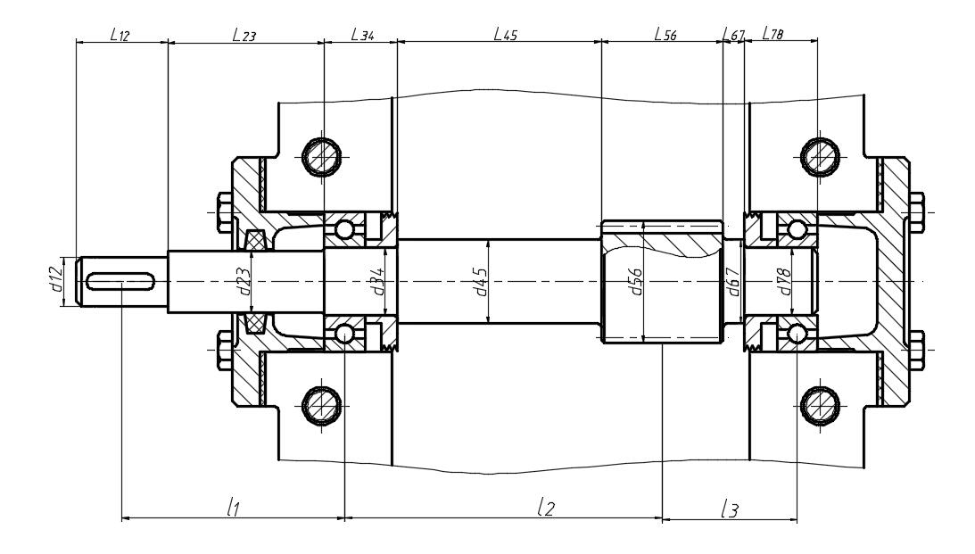
图7-1高速轴示意图
为了满足大带轮的轴向定位要求，Ⅰ-Ⅱ轴段右端需制出一轴肩，故取Ⅱ-Ⅲ段的直径d₂₃=29 mm。大带轮轮毂宽度L=48 mm,为了保证轴端挡圈只压在大带轮上而不压在轴的端面上，故Ⅰ-Ⅱ段的长度应比大带轮轮毂宽度L略短一些，现取l₁₂=46 mm。
4)初步选择滚动轴承。因轴承受径向力的作用，故选用角接触轴承。参照工作要求并根据d₂₃=29 mm，由轴承产品目录中选择角接触轴承7207 AC，其尺寸为d×D×B=35×72×17 mm，故d₃₄=d₇₈=35 mm。
由手册上查得7207 AC型轴承的定位轴肩高度h=2.5 mm，因此，取d₄₅=d₆₇=40 mm。
5)由于齿轮的直径较小，为了保证齿轮轮体的强度，应将齿轮和轴做成一体而成为齿轮轴，所以l₅₆=65mm，d₅₆=61.88mm。
6)轴承端盖厚度e=10 mm，垫片厚度Δ_{t}=2 mm，根据轴承端盖便于装拆，保证轴承端盖的外端面与带轮端面有一定距离K=20 mm，螺钉C₁=20mm，C₂=18mm，箱座壁厚δ=8 mm，考虑箱体的铸造误差，在确定滚动轴承位置时，应距箱体内壁一段距离Δ，取Δ=10 mm，则轴承座宽度为
$$L=δ+C_{1}+C_{2}+5=8+20+18+5=51 mm$$
$$l_{23}=L+Δ_{t}+e+K-B-Δ=51+2+10+20-17-10=56 mm$$
7)取小齿轮距箱体内壁之距离Δ₁=10 mm，高速级大齿轮和低速级小齿轮距离Δ₃=8 mm。低速级小齿轮宽度b₃=85 mm，则
$$l_{34}=B+Δ+Δ_{1}=17+10+10=37 mm$$
$$l_{45}=b_{3}+Δ_{3}-2.5=85+8-2.5=90.5 mm$$
$${取l}_{67}=5 mm，则l_{78}=B+Δ+Δ_{1}-l_{67}=17+10+10-5=32 mm$$
至此，已初步确定了轴的各段直径和长度。
8)轴上零件的周向定位
大带轮与轴的周向定位采用平键链接,大带轮与轴的配合为H7/k6,按机械设计手册查得截面尺寸b×h=8×7mm，长度L=40mm,滚动轴承与轴的周向定位是由过渡配合来保证的，此处选轴的直径尺寸公差为H7/k6
9)确定轴上圆角和倒角尺寸
根据表，取轴端倒角为C1.5,各轴肩处的圆角半径则由各轴肩决定。
表7-1轴的直径和长度
轴段 | 1 | 2 | 3 | 4 | 5 | 6 | 7
直径 | 24 | 29 | 35 | 40 | 61.88 | 40 | 35
长度 | 46 | 56 | 37 | 90.5 | 65 | 5 | 32

高速级小齿轮所受的圆周力（d1为高速级小齿轮的分度圆直径）
$$F_{t1}=2×\frac{T}{d_{1}}=2×\frac{79580}{57.88}=2749.83N$$
小齿轮所受的径向力
$$F_{r1}=F_{t1}\frac{tan α}{cos β}=2749.83×\frac{tan 20°}{cos 14.64°}=1034.44 N$$
小齿轮所受的轴向力
$$F_{a1}=F_{t1}×tan β=2749.83×tan 14.64°=718.33 N$$
根据7207 AC 角接触查手册得压力中心a=21 mm
第一段轴中点到轴承压力中心距离:
$$l_{1}=\frac{L_{12}}{2}+L_{23}+a=\frac{46}{2}+56+21=100 mm$$
轴承压力中心到齿轮支点距离:
$$l_{2}=L_{34}+\frac{B}{2}+L_{45}-a=37+\frac{65}{2}+90.5-21=139 mm$$
齿轮中点到轴承压力中心距离:
$$l_{3}=L_{67}+\frac{B}{2}+L_{78}-a=5+\frac{65}{2}+32-21=48.5 mm$$
①计算轴的支反力
高速轴上外传动件压轴力Fq=1206.41 N
水平支反力
$$F_{NH1}=\frac{F_{t}l_{3}}{l_{2}+l_{3}}=\frac{2749.83×48.5}{139+48.5}=711.29 N$$
$$F_{NH2}=\frac{F_{t}l_{2}}{l_{2}+l_{3}}=\frac{2749.83×139}{139+48.5}=2038.54 N$$
垂直支反力
$$F_{NV1}=\frac{F_{r}l_{3}-Fq\left(l_{1}+l_{2}+l_{3}\right)+\frac{F_{a}d}{2}}{l_{2}+l_{3}}=\frac{1034.44×48.5-1206.41×\left(100+139+48.5\right)+\frac{718.33×57.88}{2}}{139+48.5}=-1471.38N$$
$$F_{NV2}=\frac{F_{r}l_{2}+Fql_{1}-\frac{F_{a}d}{2}}{l_{2}+l_{3}}=\frac{1034.44×139+1206.41×100-\frac{718.33×57.88}{2}}{139+48.5}=1299 N$$
②计算轴的弯矩，并做弯矩图
截面C处的水平弯矩
$$M_{CH1}=F_{NH1}l_{2}=711.29×139=98869.31 N•mm$$
截面B处的垂直弯矩
$$M_{BV}=Fql_{1}=1206.41×100=120641 N•mm$$
截面C处的垂直弯矩
$$M_{CV1}=F_{NV1}l_{2}=-1471.38×139=-204521.82 N•mm$$
$$M_{CV2}=M_{CV1}-\frac{F_{a}d}{2}=-204521.82-\frac{718.33×57.88}{2}=-225310.29 N•mm$$
分别作水平面的弯矩图（图b）和垂直面弯矩图（图c）
截面B处的合成弯矩
$$M_{B}=\sqrt{M_{BH}^{2}+M_{BV}^{2}}=\sqrt{0^{2}+{120641}^{2}}=120641 N•mm$$
截面C处的合成弯矩
$$M_{C1}=\sqrt{M_{CH1}^{2}+M_{CV1}^{2}}=\sqrt{{98869.31}^{2}+{-204521.82}^{2}}=227165.83 N•mm$$
$$M_{C2}=\sqrt{M_{CH1}^{2}+M_{CV2}^{2}}=\sqrt{{98869.31}^{2}+{-225310.29}^{2}}=246048.51 N•mm$$
③作合成弯矩图（图d）
$$T=79580 N•mm$$
作转矩图（图e）
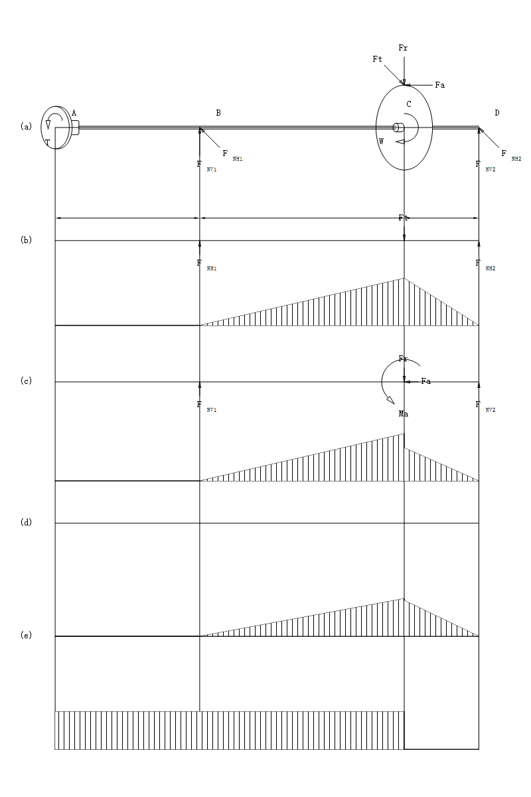
图7-2高速轴受力及弯矩图
10)校核轴的强度
因C弯矩大，且作用有转矩，故C为危险剖面
抗弯截面系数为
$$W=\frac{πd^{3}}{32}=\frac{π×{61.88}^{3}}{32}=23262.2 mm³$$
抗扭截面系数为
$$W_{T}=\frac{πd^{3}}{16}=\frac{π×{61.88}^{3}}{16}=46524.4 mm³$$
最大弯曲应力为
$$σ=\frac{M}{W}=\frac{227165.83}{23262.2}=9.77 MPa$$
剪切应力为
$$τ=\frac{T}{W_{T}}=\frac{79580}{46524.4}=1.71 MPa$$
按弯扭合成强度进行校核计算，对于单向传动的转轴，转矩按脉动循环处理，故取折合系数α=0.6，则当量应力为
$$σ_{ca}=\sqrt{σ^{2}+4{\left(ατ\right)}^{2}}=\sqrt{{9.77}^{2}+4{\left(0.6×1.71\right)}^{2}}=9.98MPa$$
查表得40Cr(调质)处理，抗拉强度极限σB=735MPa，则轴的许用弯曲应力[σ-1b]=70MPa，σca<[σ-1b]，所以强度满足要求。

7.2中间轴设计计算
1)求中间轴上的功率P₂、转速n₂和转矩T₂
P₂=4.66 kW；n₂=137.47 r/min；T₂=323.73 N•m
2)初步确定轴的最小直径
先初步估算轴的最小直径，选取轴的材料为45(调质)，硬度为217-255HBW，根据表，取A₀=112，得:
$$d_{min}≥A_{0}\sqrt[3]{\frac{P}{n}}=112×\sqrt[3]{\frac{4.66}{137.47}}=36.25 mm$$
3)轴的结构设计图
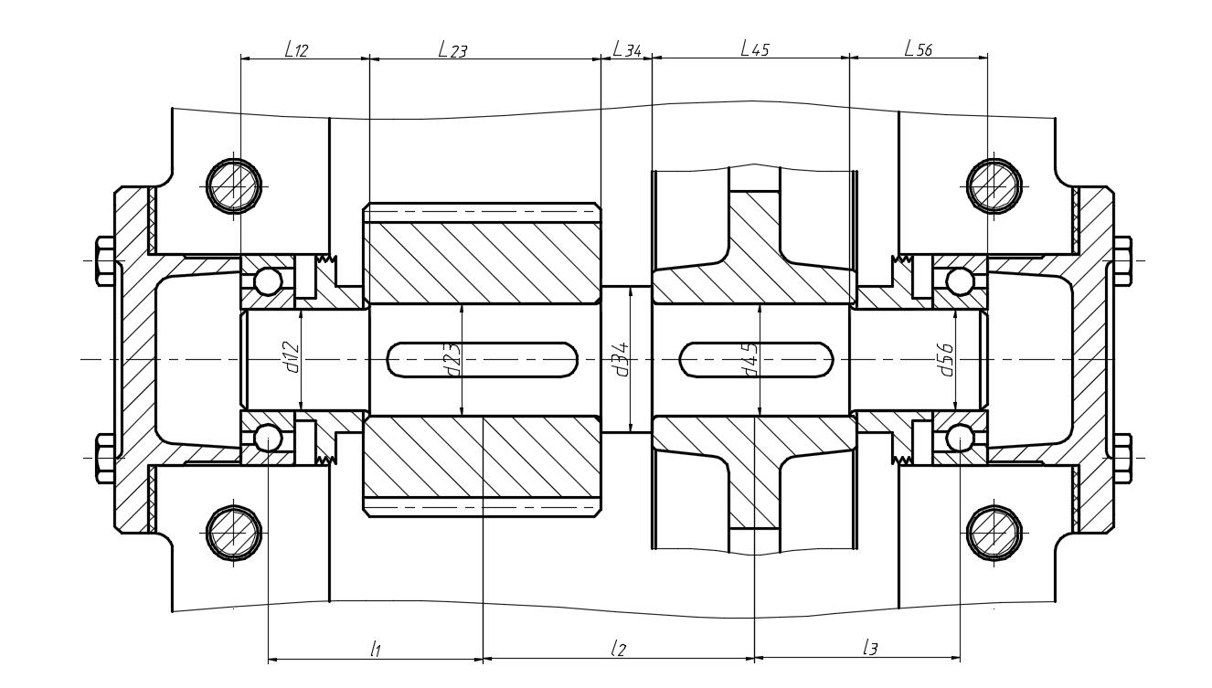
图7-3中间轴示意图
4)初步选择滚动轴承。中间轴最小直径是安装滚动轴承的直径d₁₂和d₅₆，因轴承同时受有径向力和轴向力的作用，故选用角接触轴承。参照工作要求并根据d_{min}=36.25 mm，由轴承产品目录中选取角接触轴承7208 AC，其尺寸为d×D×B=40×80×18 mm，故d₁₂=d₅₆=40 mm。
5)由非定位轴肩,取安装大齿轮处的轴段的直径d₄₅=45 mm；齿轮的右端与右轴承之间采用挡油环定位。已知高速大齿轮齿轮轮毂的宽度b₂=60 mm，为了可靠的压紧齿轮，此轴段应略短于轮毂宽度，故取l₄₅=58 mm。齿轮的左端采用轴肩定位,由轴径d₄₅=45 mm查表，取h=4 mm，则轴环处的直径d₃₄=53 mm，取l₃₄=8 mm。
6)左端滚动轴承采用挡油环进行轴向定位。
7)考虑材料和加工的经济性，应将低速小齿轮和轴分开设计与制造。已知低速小齿轮的轮毂宽度为b₃=85 mm，为了使挡油环端面可靠地压紧齿轮，此轴段应略短于轮毂宽度，故取l₂₃=83 mm，d₂₃=45 mm。
8)取低速级小齿轮距箱体内壁之距离Δ₁=10 mm，高速级大齿轮距箱体内壁之距离Δ₂=12.5 mm，高速级大齿轮和低速级小齿轮距离Δ₃=8 mm。考虑箱体的铸造误差，在确定滚动轴承位置时，应距箱体内壁一段距离Δ，取Δ=10 mm，则
$$l_{12}=B+Δ+Δ_{1}+2=18+10+10+2=40 mm$$
$$l_{56}=B+Δ+Δ_{2}+2=18+10+12.5+2=42.5 mm$$
至此，已初步确定了轴的各段直径和长度。
9)轴上零件的周向定位
齿轮与轴的周向定位采用平键链接,小齿轮与轴的联接选用A型键，按机械设计手册查得截面尺寸b×h=14×9mm，长度L=70mm。大齿轮与轴的联接选用A型键，按机械设计手册查得截面尺寸b×h=14×9mm，长度L=50 mm。
为了保证齿轮与轴配合由良好的对中性,故选择齿轮轮毂与轴的配合为H7/n6,滚动轴承与轴的周向定位是由过渡配合来保证的，此处选轴的直径尺寸公差为H7/k6
10)确定轴上圆角和倒角尺寸
根据表，取轴端倒角为C1.5,各轴肩处的圆角半径则由各轴肩决定。
表7-2轴的直径和长度
轴段 | 1 | 2 | 3 | 4 | 5
直径 | 40 | 45 | 53 | 45 | 40
长度 | 40 | 83 | 8 | 58 | 42.5

高速级大齿轮所受的圆周力（d2为高速级大齿轮的分度圆直径）
$$F_{t2}=2×\frac{T}{d_{2}}=2×\frac{323730}{250.12}=2588.6 N$$
高速级大齿轮所受的径向力
$$F_{r2}=F_{t2}\frac{tan α}{cos β}=2588.6×\frac{tan 20°}{cos 14.64°}=973.79 N$$
高速级大齿轮所受的轴向力
$$F_{a2}=F_{t2}×tan β=2588.6×tan 14.64°=676.21 N$$
低速级小齿轮所受的圆周力（d3为低速级小齿轮的分度圆直径）
$$F_{t3}=2×\frac{T}{d_{3}}=2×\frac{323730}{77.36}=8369.44 N$$
低速级小齿轮所受的径向力
$$F_{r3}=F_{t3}\frac{tan α}{cos β}=8369.44×\frac{tan 20°}{cos 14.184°}=3142.02 N$$
低速级小齿轮所受的轴向力
$$F_{a3}=F_{t3}×tan β=8369.44×tan 14.184°=2115.31 N$$
根据7208 AC 角接触查手册得压力中心a=23 mm
轴承压力中心到低速级小齿轮中点距离:
$$l_{1}=L_{1}-2+\frac{B_{3}}{2}-a=40-2+\frac{85}{2}-23=57.5 mm$$
低速级小齿轮中点到高速级大齿轮中点距离:
$$l_{2}=\frac{B_{2}+B_{3}}{2}+L_{3}=\frac{60+85}{2}+8=80.5 mm$$
高速级大齿轮中点到轴承压力中心距离:
$$l_{3}=L_{5}-2+\frac{B_{2}}{2}-a=42.5-2+\frac{60}{2}-23=47.5 mm$$
①计算轴的支反力
水平支反力
$$F_{NH1}=\frac{F_{t3}\left(l_{2}+l_{3}\right)+F_{t2}l_{3}}{l_{1}+l_{2}+l_{3}}=\frac{8369.44×\left(80.5+47.5\right)+2588.6×47.5}{57.5+80.5+47.5}=6437.99 N$$
$$F_{NH2}=\frac{F_{t3}l_{1}+F_{t2}\left(l_{1}+l_{2}\right)}{l_{1}+l_{2}+l_{3}}=\frac{8369.44×57.5+2588.6×\left(57.5+80.5\right)}{57.5+80.5+47.5}=4520.05 N$$
垂直支反力
$$F_{NV1}=\frac{F_{r2}l_{3}-F_{r3}\left(l_{2}+l_{3}\right)+\frac{F_{a2}d_{2}}{2}+\frac{F_{a3}d_{3}}{2}}{l_{1}+l_{2}+l_{3}}=\frac{973.79×47.5-3142.02×\left(80.5+47.5\right)+\frac{676.21×250.12}{2}+\frac{2115.31×77.36}{2}}{57.5+80.5+47.5}=-1021.76 N$$
$$F_{NV2}=F_{r2}-F_{NV1}-F_{r3}=973.79-(-1021.76)-3142.02=-1146.47N$$
②计算轴的弯矩，并做弯矩图
截面B处的水平弯矩
$$M_{BH1}=F_{NH1}l_{1}=6437.99×57.5=370184.43 N•mm$$
$$M_{BH2}=M_{BH1}=370184.43 N•mm$$
截面C处的水平弯矩
$$M_{CH1}=F_{NH2}l_{3}=4520.05×47.5=214702.38 N•mm$$
$$M_{CH2}=M_{CH1}=214702.38 N•mm$$
截面C处的垂直弯矩
$$M_{CV1}=F_{NV2}l_{3}+\frac{F_{a2}d_{2}}{2}=-1146.47×47.5+\frac{676.21×250.12}{2}=30109.5N•mm$$
$$M_{CV2}=F_{NV2}l_{3}=-1146.47×47.5=-54457.33 N•mm$$
截面B处的垂直弯矩
$$M_{BV1}=F_{NV1}l_{1}=-1021.76×57.5=-58751.2 N•mm$$
$$M_{BV2}=F_{NV1}l_{1}-\frac{F_{a3}d_{3}}{2}=-1021.76×57.5-\frac{2115.31×77.36}{2}=-140571.39 N•mm$$
分别作水平面的弯矩图（图b）和垂直面弯矩图（图c）
截面B处的合成弯矩
$$M_{B1}=\sqrt{M_{BH1}^{2}+M_{BV1}^{2}}=\sqrt{{370184.43}^{2}+{-58751.2}^{2}}=374817.58 N•mm$$
$$M_{B2}=\sqrt{M_{BH2}^{2}+M_{BV2}^{2}}=\sqrt{{370184.43}^{2}+{-140571.39}^{2}}=395975.79 N•mm$$
截面C处的合成弯矩
$$M_{C1}=\sqrt{M_{CH1}^{2}+M_{CV1}^{2}}=\sqrt{{214702.38}^{2}+{30109.5}^{2}}=216803.35N•mm$$
$$M_{C2}=\sqrt{M_{CH2}^{2}+M_{CV2}^{2}}=\sqrt{{214702.38}^{2}+{-54457.33}^{2}}=221501.04N•mm$$
作合成弯矩图（图d）
$$T=323730 N•mm$$
作转矩图（图e）
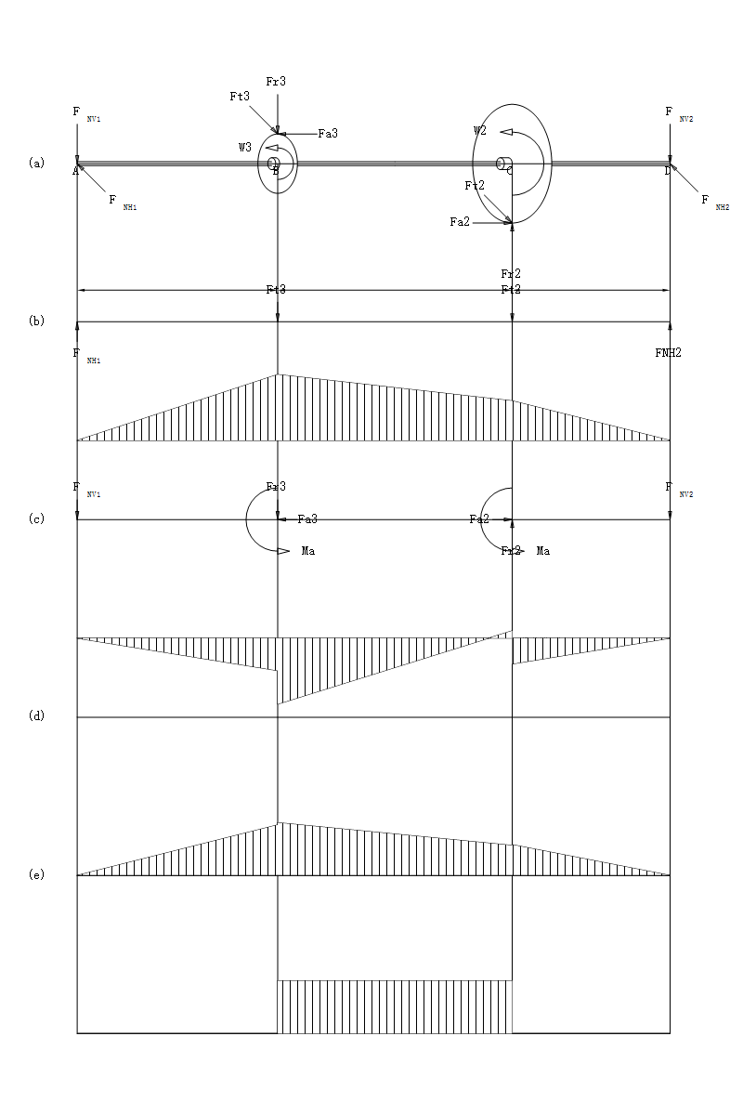
图7-4中间轴受力及弯矩图
11)校核轴的强度
因B右侧弯矩大，且作用有转矩，故B右侧为危险剖面
抗弯截面系数为
$$W=π\frac{d^{3}}{32}-\frac{bt{\left(d-t\right)}^{2}}{2d}=π\frac{{45}^{3}}{32}-\frac{14×4×{\left(45-4\right)}^{2}}{2×45}=7900.22 mm³$$
抗扭截面系数为
$$W_{T}=π\frac{d^{3}}{16}-\frac{bt{\left(d-t\right)}^{2}}{2d}=π\frac{{45}^{3}}{16}-\frac{14×4×{\left(45-4\right)}^{2}}{2×45}=16846.4 mm³$$
最大弯曲应力为
$$σ=\frac{M}{W}=\frac{395975.79}{7900.22}=50.12 MPa$$
剪切应力为
$$τ=\frac{T}{W_{T}}=\frac{323730}{16846.4}=19.22 MPa$$
按弯扭合成强度进行校核计算，对于单向传动的转轴，转矩按脉动循环处理，故取折合系数α=0.6，则当量应力为
$$σ_{ca}=\sqrt{σ^{2}+4{\left(ατ\right)}^{2}}=\sqrt{{50.12}^{2}+4{\left(0.6×19.22\right)}^{2}}=55.17MPa$$
查表得45(调质)处理，抗拉强度极限σB=640MPa，则轴的许用弯曲应力[σ-1b]=60MPa，σca<[σ-1b]，所以强度满足要求。

7.3低速轴设计计算
1)求低速轴上的功率P₃、转速n₃和转矩T₃
P₃=4.52kW；n₃=42.69r/min；T₃=1011.15N•m
2)初步确定轴的最小直径
先初步估算轴的最小直径，选取轴的材料为45(调质)，硬度为217-255HBW，根据表，取A₀=112，得:
$$d_{min}≥A_{0}\sqrt[3]{\frac{P}{n}}=112×\sqrt[3]{\frac{4.52}{42.69}}=52.99 mm$$
低速轴的最小直径是安装联轴器的轴径，由于安装键将轴径增大5%
$$d_{min}=\left(1+0.05\right)×52.99=55.64 mm$$
低速轴的最小直径是安装联轴器处轴的直径d12，为了使所选的轴直径d12与联轴器的孔径相适应，故需同时选取联轴器型号。
联轴器的计算转矩T_{ca}=K_{A}×T₃，查表，考虑工况，故取K_{A}=1.3，则:
$$T_{ca}=K_{A}T_{3}=1314.5 N•m$$
按照计算转矩T_{ca}应小于联轴器公称转矩的条件，查标准或手册，选用LX4型联轴器。半联轴器的孔径为56mm，故取d₁₂=56 mm，半联轴器与轴配合的毂孔长度为112 mm。
3)轴的结构设计图
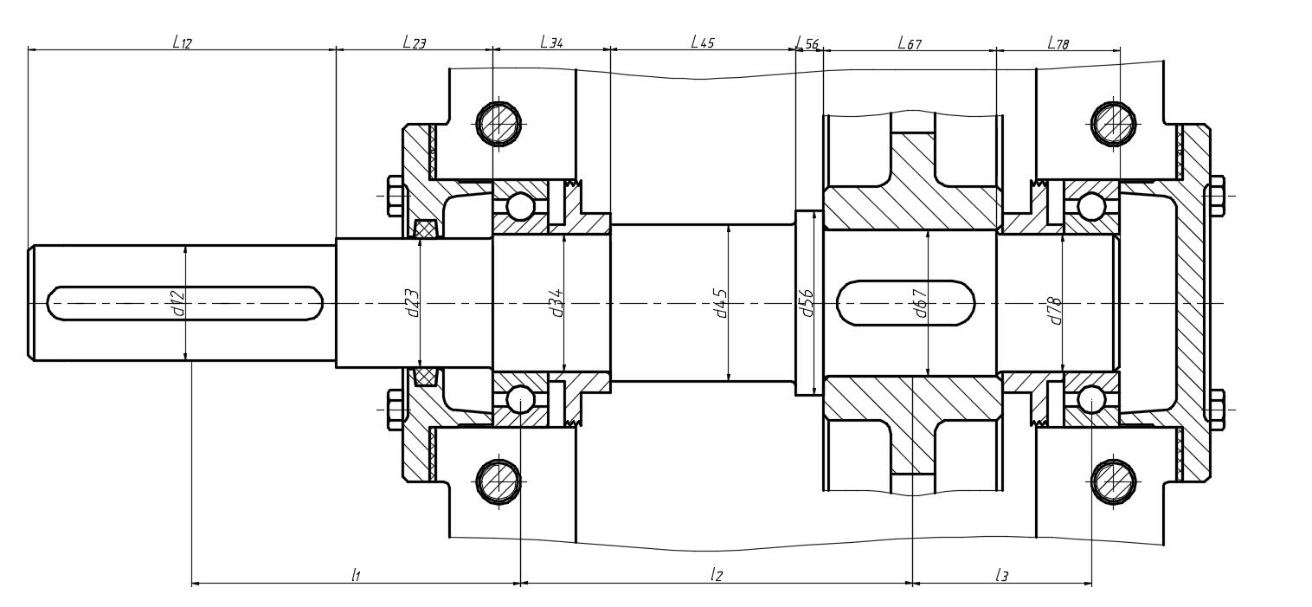
图7-5低速轴示意图
为了满足半联轴器的轴向定位要求，Ⅰ-Ⅱ轴段右端需制出一轴肩，故取Ⅱ-Ⅲ段的直径d₂₃=66 mm。半联轴器与轴配合的轮毂长度L=112 mm,为了保证轴端挡圈只压在联轴器上而不压在轴的端面上，故Ⅰ-Ⅱ段的长度应比L略短一些，现取l₁₂=110mm。
4)初步选择滚动轴承。因轴承受径向力的作用，故选用角接触轴承。参照工作要求并根据d₂₃=66 mm，由轴承产品目录中选择角接触轴承7214 AC，其尺寸为d×D×B=70×125×24mm，故d₃₄=d₇₈=70 mm。
轴承挡油环定位，由手册上查得7214 AC型轴承的定位轴肩高度h=2 mm，因此，取d₄₅=74 mm
5)取安装齿轮处的轴段的直径d₆₇=74 mm；已知低速级大齿轮轮毂的宽度为b₄=80 mm，为了使挡油环端面可靠地压紧齿轮，此轴段应略短于轮毂宽度，故取l₆₇=78 mm。齿轮的左端采用轴肩定位，由轴径d₄₅=74 mm，故取h =3 mm，则轴环处的直径d₅₆=80 mm，取l₅₆=8 mm。
6)轴承端盖厚度e=10 mm，垫片厚度Δ_{t}=2 mm，根据轴承端盖便于装拆，保证轴承端盖的外端面与联轴器端面有一定距离K=20 mm，螺钉C₁=20mm，C₂=18mm，箱座壁厚δ=8 mm，考虑箱体的铸造误差，在确定滚动轴承位置时，应距箱体内壁一段距离Δ，取Δ=10 mm，则轴承座宽度为
$$L=δ+C_{1}+C_{2}+5=8+20+18+5=51 mm$$
$$l_{23}=L+Δ_{t}+e+K-B-Δ=51+2+10+20-24-10=49 mm$$
7)取低速级大齿轮距箱体内壁之距离Δ₂=12.5 mm，高速级大齿轮和低速级小齿轮距离Δ₃=8 mm。高速级大齿轮轮毂宽度b₂=60 mm，则
$$l_{34}=B+Δ_{2}+Δ=24+12.5+10=46.5 mm$$
$$l_{78}=B+Δ+Δ_{2}+2=24+10+12.5+2=48.5 mm$$
$$l_{45}=b_{2}+Δ_{3}+2.5-l_{56}=60+8+2.5-8=62.5 mm$$
至此，已初步确定了轴的各段直径和长度。
8)轴上零件的周向定位
半联轴器与轴的周向定位采用平键链接，半联轴器与轴的联接选用A型键，按机械设计手册查得截面尺寸b×h=16×10mm，长度L=100 mm。齿轮与轴的联接选用A型键，按机械设计手册查得截面尺寸b×h=20×12 mm，长度L=70 mm。
齿轮、半联轴器与轴的周向定位采用平键链接,半联轴器与轴的配合为H7/k6,同时为了保证齿轮与轴配合由良好的对中性,故选择齿轮轮毂与轴的配合为H7/n6,滚动轴承与轴的周向定位是由过渡配合来保证的，此处选轴的直径尺寸公差为H7/k6
9)确定轴上圆角和倒角尺寸
根据表，取轴端倒角为C1.5,各轴肩处的圆角半径则由各轴肩决定。
表7-3轴的直径和长度
轴段 | 1 | 2 | 3 | 4 | 5 | 6 | 7
直径 | 56 | 66 | 70 | 74 | 80 | 74 | 70
长度 | 110 | 49 | 46.5 | 62.5 | 8 | 78 | 48.5

低速级大齿轮所受的圆周力（d4为低速级大齿轮的分度圆直径）
$$F_{t4}=2×\frac{T}{d_{4}}=2×\frac{1011150}{250.64}=8068.54 N$$
低速级大齿轮所受的径向力
$$F_{r4}=F_{t4}\frac{tan α}{cos β}=8068.54×\frac{tan 20°}{cos 14.184°}=3029.05N$$
低速级大齿轮所受的轴向力
$$F_{a4}=F_{t4}×tan β=8068.54×tan 14.184°=2039.26N$$
根据7214 AC 角接触查手册得压力中心a=35.1 mm
$$l_{1}=\frac{L_{1}}{2}+L_{2}+a=\frac{110}{2}+49+35.1=139.1 mm$$
$$l_{2}=\frac{B}{2}+L_{5}+L_{4}+L_{3}-a=\frac{80}{2}+8+62.5+46.5-35.1=121.9 mm$$
$$l_{3}=L_{7}-2+\frac{B}{2}-a=48.5-2+\frac{80}{2}-35.1=51.4 mm$$
①计算轴的支反力
水平支反力
$$F_{NH1}=\frac{F_{t}l_{3}}{l_{2}+l_{3}}=\frac{8068.54×51.4}{121.9+51.4}=2393.09 N$$
$$F_{NH2}=\frac{F_{t}l_{2}}{l_{2}+l_{3}}=\frac{8068.54×121.9}{121.9+51.4}=5675.45 N$$
垂直支反力
$$F_{NV1}=\frac{F_{r}l_{3}+\frac{F_{a}d}{2}}{l_{2}+l_{3}}=\frac{3029.05×51.4+\frac{2039.26×250.64}{2}}{121.9+51.4}=2373.07 N$$
$$F_{NV2}=\frac{F_{r}l_{2}-\frac{F_{a}d}{2}}{l_{2}+l_{3}}=\frac{3029.05×121.9-\frac{2039.26×250.64}{2}}{121.9+51.4}=655.98 N$$
②计算轴的弯矩，并做弯矩图
截面C处的水平弯矩
$$M_{CH1}=F_{NH1}l_{2}=2393.09×121.9=291717.67 N•mm$$
截面C处的垂直弯矩
$$M_{CV1}=F_{NV1}l_{2}=2373.07×121.9=289277.23 N•mm$$
分别作水平面的弯矩图（图b）和垂直面弯矩图（图c）
截面C处的合成弯矩
$$M_{C1}=\sqrt{M_{CH1}^{2}+M_{CV1}^{2}}=\sqrt{{291717.67}^{2}+{289277.23}^{2}}=410829.06 N•mm$$
③作合成弯矩图（图d）
$$T=1011150 N•mm$$
作转矩图（图e）
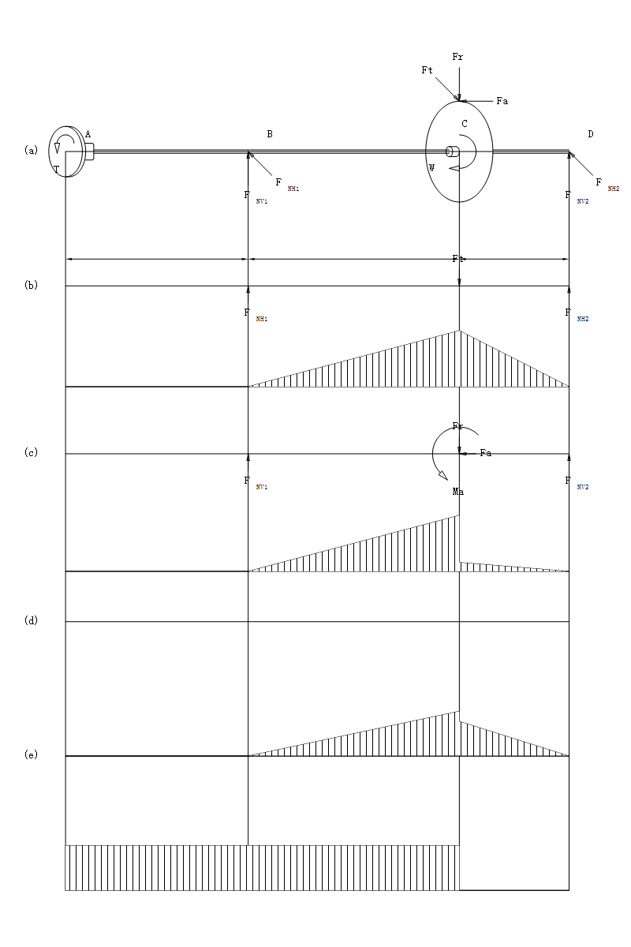
图7-6低速轴受力及弯矩图
10)校核轴的强度
因C弯矩大，且作用有转矩，故C为危险剖面
抗弯截面系数为
$$W=\frac{πd^{3}}{32}-\frac{bt{\left(d-t\right)}^{2}}{2d}=\frac{π×{74}^{3}}{32}-\frac{20×5×{\left(74-5\right)}^{2}}{2×74}=36565.88mm³$$
抗扭截面系数为
$$W_{T}=\frac{πd^{3}}{16}-\frac{bt{\left(d-t\right)}^{2}}{2d}=\frac{π×{74}^{3}}{16}-\frac{20×5×{\left(74-5\right)}^{2}}{2×74}=76348.65 mm³$$
最大弯曲应力为
$$σ=\frac{M}{W}=\frac{410829.06}{36565.88}=11.24MPa$$
剪切应力为
$$τ=\frac{T}{W_{T}}=\frac{1011150}{76348.65}=13.24 MPa$$
按弯扭合成强度进行校核计算，对于单向传动的转轴，转矩按脉动循环处理，故取折合系数α=0.6，则当量应力为
$$σ_{ca}=\sqrt{σ^{2}+4{\left(ατ\right)}^{2}}=19.46 MPa$$
查表得45(调质)处理，抗拉强度极限σB=640MPa，则轴的许用弯曲应力[σ-1b]=60 MPa，σca<[σ-1b]，所以强度满足要求。

八 滚动轴承计算与校核

8.1高速轴上的轴承计算与校核
表8-1轴承参数表
轴承型号 | 内径d(mm) | 外径D(mm) | 宽度B(mm) | 基本额定动载荷(kN)
7207 AC | 35 | 72 | 17 | 29

根据前面的计算，选用7207 AC 角接触轴承，内径d=35 mm，外径D=72 mm，宽度B=17 mm
轴承基本额定动载荷C_{r}=29 kN，额定静载荷C_{0r}=19.2 kN，轴承采用正装。
要求寿命为L_{h}=38400 h。
当F_{a}/F_{r}≤0.68时，P_{r}=F_{r}当F_{a}/F_r>0.68，P_{r}=1F_{r}+0.87F_{a}
由前面的计算已知轴水平和垂直面的支反力，则可以计算得到合成支反力：
$$F_{N1}=\sqrt{F_{NH1}F_{NH1}+F_{NV1}F_{NV1}}=\sqrt{{711.29}^{2}+{-1471.38}^{2}}=1634.29 N$$
$$F_{N2}=\sqrt{F_{NH2}F_{NH2}+F_{NV2}F_{NV2}}=\sqrt{{2038.54}^{2}+{1299}^{2}}=2417.24 N$$
$$F_{d1}=0.68F_{N1}=0.68×1634.29=1111.317 N$$
$$F_{d2}=0.68F_{N2}=0.68×2417.24=1643.723 N$$
由前面计算可知轴向力Fae=718.33 N
$$Fae+F_{d2}=2362.053 N> F_{d1}=1111.317 N$$
由计算可知，轴承1被“压紧”，轴承2被“放松”。
$$F_{a1}=F_{ae}+F_{d2}=718.33+1643.723=2362.05 N$$
$$F_{a2}=F_{d2}=1643.72 N$$
$$\frac{F_{a1}}{F_{n1}}=\frac{2362.05}{1634.29}=1.445 > 0.68$$
$$\frac{F_{a2}}{F_{n2}}=\frac{1643.72}{2417.24}=0.68 <= 0.68$$
查表得X₁=0.41，Y₁=0.87，X₂=1，Y₂=0
查表可知f_{t}=1，f_{p}=1
$$P_{r1}=X_{1}F_{N1}+Y_{1}F_{a1}=0.41×1634.29+0.87×2362.05=2725.04 N$$
$$P_{r2}=X_{2}F_{N2}+Y_{2}F_{a2}=1×2417.24+0×1643.72=2417.24 N$$
取两轴承当量动载荷较大值带入轴承寿命计算公式
$$L_{h}=\frac{{10}^{6}}{60n}{\left(\frac{f_{t}C_{r}}{f_{p}P_{r}}\right)}^{3}=38503.99 h>38400 h$$
由此可知该轴承的工作寿命足够。

8.2中间轴上的轴承计算与校核
表8-2轴承参数表
轴承型号 | 内径d(mm) | 外径D(mm) | 宽度B(mm) | 基本额定动载荷(kN)
7208 AC | 40 | 80 | 18 | 35.2

根据前面的计算，选用7208 AC 角接触轴承，内径d=40mm，外径D=80mm，宽度B=18mm
轴承基本额定动载荷C_{r}=35.2 kN，额定静载荷C_{0r}=24.5 kN，轴承采用正装。
要求寿命为L_{h}=38400 h。
当F_{a}/F_{r}≤0.68时，P_{r}=F_{r}当F_{a}/F_r>0.68，P_{r}=1F_{r}+0.87F_{a}
由前面的计算已知轴水平和垂直面的支反力，则可以计算得到合成支反力：
$$F_{N1}=\sqrt{F_{NH1}F_{NH1}+F_{NV1}F_{NV1}}=\sqrt{{6437.99}^{2}+{-1021.76}^{2}}=6518.57 N$$
$$F_{N2}=\sqrt{F_{NH2}F_{NH2}+F_{NV2}F_{NV2}}=\sqrt{{4520.05}^{2}+{-1146.47}^{2}}=4663.18 N$$
$$F_{d1}=0.68F_{N1}=0.68×6518.57=4432.628 N$$
$$F_{d2}=0.68F_{N2}=0.68×4663.18=3170.962 N$$
由前面计算可知轴向力Fae=676.21 N
$$Fae+F_{d2}=3847.172 N< F_{d1}=4432.628 N$$
由计算可知，轴承1被“放松”，轴承2被“压紧”。
$$F_{a1}=F_{d1}=4432.628 N$$
$$F_{a2}=F_{d1}-F_{ae}=4432.628-676.21=3756.418 N$$
$$\frac{F_{a1}}{F_{N1}}=\frac{4432.628}{6518.57}=0.68 <= 0.68$$
$$\frac{F_{a2}}{F_{N2}}=\frac{3756.418}{4663.18}=0.806 > 0.68$$
查表得X₁=1，Y₁=0，X₂=0.41，Y₂=0.87
查表可知f_{t}=1，f_{p}=1
$$P_{r1}=X_{1}F_{N1}+Y_{1}F_{a1}=1×6518.57+0×4432.628=6518.57 N$$
$$P_{r2}=X_{2}F_{N2}+Y_{2}F_{a2}=0.41×4663.18+0.87×3756.418=5179.99 N$$
取两轴承当量动载荷较大值带入轴承寿命计算公式
$$L_{h}=\frac{{10}^{6}}{60n}{\left(\frac{f_{t}C_{r}}{f_{p}P_{r}}\right)}^{3}=38527.26 h>38400 h$$
由此可知该轴承的工作寿命足够。

8.3低速轴上的轴承计算与校核
表8-3轴承参数表
轴承型号 | 内径d(mm) | 外径D(mm) | 宽度B(mm) | 基本额定动载荷(kN)
7214 AC | 70 | 125 | 24 | 69.2

根据前面的计算，选用7214 AC 角接触轴承，内径d=70mm，外径D=125mm，宽度B=24mm
轴承基本额定动载荷C_{r}=69.2 kN，额定静载荷C_{0r}=57.5 kN，轴承采用正装。
要求寿命为L_{h}=38400 h。
当F_{a}/F_{r}≤0.68时，P_{r}=F_{r}当F_{a}/F_r>0.68，P_{r}=1F_{r}+0.87F_{a}
由前面的计算已知轴水平和垂直面的支反力，则可以计算得到合成支反力：
$$F_{N1}=\sqrt{F_{NH1}F_{NH1}+F_{NV1}F_{NV1}}=\sqrt{{2393.09}^{2}+{2373.07}^{2}}=3370.21 N$$
$$F_{N2}=\sqrt{F_{NH2}F_{NH2}+F_{NV2}F_{NV2}}=\sqrt{{5675.45}^{2}+{655.98}^{2}}=5713.23 N$$
$$F_{d1}=0.68F_{N1}=0.68×3370.21=2291.743 N$$
$$F_{d2}=0.68F_{N2}=0.68×5713.23=3884.996 N$$
由前面计算可知轴向力Fae=2039.26 N
$$Fae+F_{d2}=5924.256 N> F_{d1}=2291.743 N$$
由计算可知，轴承1被“压紧”，轴承2被“放松”。
$$F_{a1}=F_{ae}+F_{d2}=2039.26+3884.996=5924.26 N$$
$$F_{a2}=F_{d2}=3885 N$$
$$\frac{F_{a1}}{F_{N1}}=\frac{5924.26}{3370.21}=1.758 > 0.68$$
$$\frac{F_{a2}}{F_{N2}}=\frac{3885}{5713.23}=0.68 <= 0.68$$
查表得X₁=0.41，Y₁=0.87，X₂=1，Y₂=0
查表可知f_{t}=1，f_{p}=1
$$P_{r1}=X_{1}F_{N1}+Y_{1}F_{a1}=0.41×3370.21+0.87×5924.26=6535.89 N$$
$$P_{r2}=X_{2}F_{N2}+Y_{2}F_{a2}=1×5713.23+0×3885=5713.23 N$$
取两轴承当量动载荷较大值带入轴承寿命计算公式
$$L_{h}=\frac{{10}^{6}}{60n}{\left(\frac{f_{t}C_{r}}{f_{p}P_{r}}\right)}^{3}=463368.68 h>38400 h$$
由此可知该轴承的工作寿命足够。

九 键联接设计与校核

9.1高速轴与联轴器键连接校核
选用A型键，查表得b×h=8 mm×7 mm（GB/T1096-2003）,键长40 mm。
键的工作长度l=L-b=32 mm
键材料为45(调质)，可求得键连接的许用挤压应力[σ]p=120MPa。
键连接工作面的挤压应力
$$σ_{p}=\frac{4T}{hld}=60 MPa<{[σ]}_{p}=120MPa$$

9.2中间轴与大齿轮键连接校核
选用A型键，查表得b×h=14 mm×9 mm（GB/T1096-2003）,键长50 mm。
键的工作长度l=L-b=36 mm
大齿轮材料为45(调质)，可求得键连接的许用挤压应力[σ]p=120MPa。
键连接工作面的挤压应力
$$σ_{p}=\frac{4T}{hld}=89 MPa<{[σ]}_{p}=120MPa$$

9.3中间轴与小齿轮键连接校核
选用A型键，查表得b×h=14 mm×9 mm（GB/T1096-2003）,键长70 mm。
键的工作长度l=L-b=56 mm
键材料为45(调质)，可求得键连接的许用挤压应力[σ]p=120MPa。
键连接工作面的挤压应力
$$σ_{p}=\frac{4T}{hld}=58 MPa<{[σ]}_{p}=120MPa$$

9.4低速轴与大齿轮键连接校核
选用A型键，查表得b×h=20 mm×12 mm（GB/T1096-2003）,键长70 mm。
键的工作长度l=L-b=50 mm
大齿轮材料为45(调质)，可求得键连接的许用挤压应力[σ]p=120MPa。
键连接工作面的挤压应力
$$σ_{p}=\frac{4T}{hld}=92 MPa<{[σ]}_{p}=120MPa$$

9.5低速轴与外件键连接校核
选用A型键，查表得b×h=16 mm×10 mm（GB/T1096-2003）,键长100 mm。
键的工作长度l=L-b=84 mm
键材料为45(调质)，可求得键连接的许用挤压应力[σ]p=120MPa。
键连接工作面的挤压应力
$$σ_{p}=\frac{4T}{hld}=86 MPa<{[σ]}_{p}=120MPa$$

十 联轴器的选型

10.1低速轴上联轴器
（1）计算载荷
由表查得载荷系数K=1.3
计算转矩T_{c}=K×T=1.3×1011.15=1314.5N•m
（2）选择联轴器的型号
轴伸出端安装的联轴器初选为LX4弹性柱销联轴器（GB/T5014-2017），公称转矩T_{n}=2500 N•m，许用转速[n]=3870 r/min，Y型轴孔，主动端孔直径d=56 mm，轴孔长度L=112 mm。从动端孔直径d=56 mm，轴孔长度L=112 mm。
T_{c}=1314.5 N•m<2500 N•m
n=42.69 r/min<3870 r/min

十一 减速器的密封与润滑

11.1减速器的密封
为防止箱体内润滑剂外泄和外部杂质进入箱体内部影响箱体工作，在构成箱体的各零件间，如箱盖与箱座间、及外伸轴的输出、输入轴与轴承盖间，需设置不同形式的密封装置。对于无相对运动的结合面，常用密封胶、耐油橡胶垫圈等；对于旋转零件如外伸轴的密封，则需根据其不同的运动速度和密封要求考虑不同的密封件和结构。本设计中由于密封界面的相对速度较小，故采用接触式密封。输入轴与轴承盖间V<3m/s，输出轴与轴承盖间也为V<3m/s，故均采用半粗羊毛毡封油圈。

11.2齿轮的润滑
通用的闭式齿轮传动，其润滑方式根据齿轮的圆周速度大小决定。由于大齿轮的圆周速度v≤12m/s，将大齿轮的轮齿浸入油池进行浸油润滑。这样，齿轮在传动时，就把润滑油带到啮合的齿面上，同时也将油甩到箱壁上，借以散热
齿轮浸入油中的深度通常不宜超过一个齿高，但一般亦不应小于10mm。为了避免齿轮转动时将沉积在油池底部的污物搅起，造成齿面磨损，大齿轮齿顶距离油池地面距离不小于30mm，暂取齿顶距箱体内底面距离为30mm,实际油面根据实际结构变化。由于大齿轮全齿高h=4.5mm<10mm，取浸油深度为10mm。则油的深度H=30+10=40mm。
根据齿轮圆周速度查表选用工业闭式齿轮油（GB5903-2011），牌号为L-CKC320润滑油，黏度推荐值为288～352cSt

11.3轴承的润滑
滚动轴承的润滑剂可以是脂润滑、润滑油或固体润滑剂。选择何种润滑方式可以根据齿轮圆周速度判断。由于齿轮圆周速度v≤2m/s，所以均选择脂润滑。采用脂润滑轴承的时候，为避免稀油稀释油脂，需用挡油环将轴承与箱体内部隔开，且轴承与箱体内壁需保持一定的距离。在本箱体设计中滚动轴承距箱体内壁距离10mm，故选用通用锂基润滑脂(GB/T7324-1987)，它适用于宽温度范围内各种机械设备的润滑，选用牌号为ZL-1的润滑脂。

十二 减速器附件

12.1油面指示器
用来指示箱内油面的高度，油标位在便于观察减速器油面及油面稳定之处。油尺安置的部位不能太低，以防油进入油尺座孔而溢出。
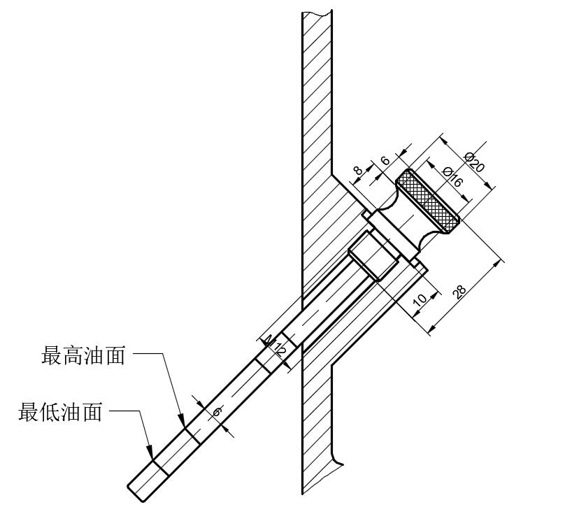
图12-1杆式油标

12.2通气器
由于减速器运转时，机体内温度升高，气压增大，为便于排气，在机盖顶部的窥视孔改上安装通气器，以便达到体内为压力平衡。
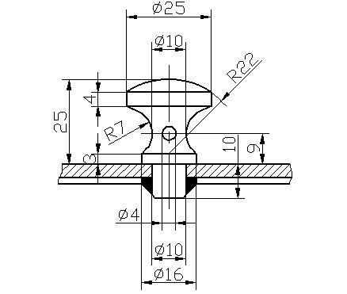
图12-2通气器

12.3放油孔及放油螺塞
为排放减速器箱体内污油和便于清洗箱体内部，在箱座油池的最低处设置放油孔，箱体内底面做成斜面，向放油孔方向倾斜1°～2°，使油易于流出。
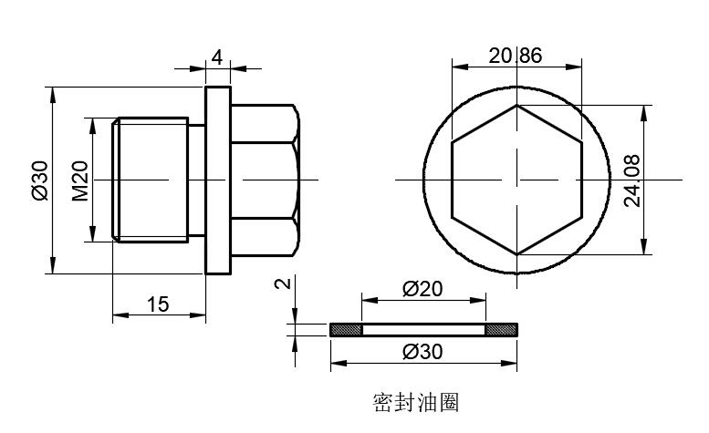
图12-3放油塞

12.4窥视孔和视孔盖
在机盖顶部开有窥视孔，能看到传动零件齿合区的位置，并有足够的空间，以便于能伸入进行操作，窥视孔有盖板，机体上开窥视孔与凸缘一块，有便于机械加工出支承盖板的表面并用垫片加强密封，盖板用铸铁制成。
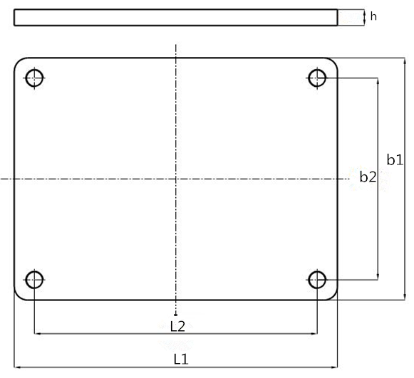
图12.4 窥视孔盖示意图
查辅导书手册可知具体尺寸如下：
L1=170，L2=150，b1=140，b2=120，h=4mm，R=5mm

12.5定位销
采用销GB/T117-2000，对由箱盖和箱座通过联接而组成的剖分式箱体，为保证其各部分在加工及装配时能够保持精确位置，特别是为保证箱体轴承座孔的加工精度及安装精度。
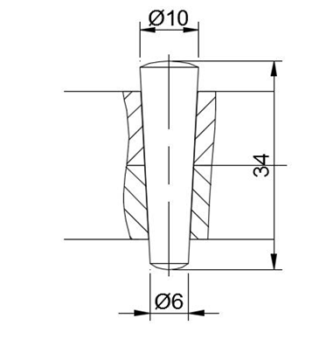
图12-5销

12.6起盖螺钉
由于装配减速器时在箱体剖分面上涂有密封用的水玻璃或密封胶，因而在拆卸时往往因胶结紧密难于开盖，旋动起盖螺钉可将箱盖顶起。
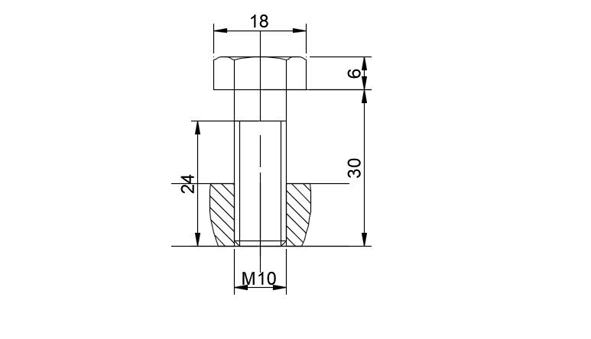
图12-6起盖螺钉

12.7起吊装置
起吊装置用于拆卸及搬运减速器。它常由箱盖上的吊孔和箱座凸缘下面的吊耳构成。也可采用吊环螺钉拧入箱盖以吊小型减速器或吊起箱盖。本设计中所采用吊孔（或吊环）和吊耳的示例和尺寸如下图所示：
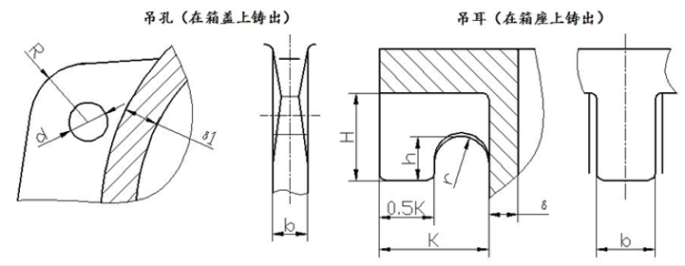
图12-7起盖螺钉
吊孔尺寸计算：
$$b≈\left(1.8～2.5\right)×δ1=\left(1.8～2.5\right)×8=16mm$$
$$d=b=16mm$$
$$R=\left(1～1.2\right)×d=\left(1～1.2\right)×16=16mm$$
吊耳尺寸计算：
$$K=C_{1}+C_{2}=16+14=30mm$$
$$H=0.8K=0.8×30=24mm$$
$$h=0.5H=0.5×24=12mm$$
$$r=0.25K=0.25×30=7.5rmm$$

十三 减速器箱体主要结构尺寸
箱体是减速器中所有零件的基座，是支承和固定轴系部件、保证传动零件正确相对位置并承受作用在减速器上载荷的重要零件。箱体一般还兼作润滑油的油箱。机体结构尺寸，主要根据地脚螺栓的尺寸，再通过地板固定，而地脚螺尺寸又要根据两齿轮的中心距a来确定。设计减速器的具体结构尺寸如下表：
表13-1箱体主要结构尺寸
箱座壁厚 | δ | 0.025a+1=0.025×164+3≥8 | 8 mm
箱盖壁厚 | δ1 | 0.02a+1=0.02×164+3≥8 | 8 mm
箱盖凸缘厚度 | b1 | 1.5δ1 | 12 mm
箱座凸缘厚度 | b | 1.5δ | 12 mm
箱座底凸缘厚度 | b2 | 2.5δ | 20 mm
地脚螺栓的直径 | df | 0.036a+12=0.036×164+12 | M18
地脚螺栓的数目 | n |  | 4
轴承旁连接螺栓直径 | d1 | 0.75df | M14
盖与座连接螺栓直径 | d2 | (0.5～0.6)df | M10
轴承端盖螺钉直径 | d3 | (0.4～0.5)df | M8
视孔盖螺钉直径 | d4 | (0.3～0.4)df | M6
定位销直径 | d | (0.7～0.8)d2 | 8mm
df、d1、d2至外箱壁距离 | C1 | 查表 | 24mm、20mm、16mm
df、d1、d2至凸缘边缘距离 | C2 | 查表 | 22mm、18mm、14mm
轴承旁凸台半径 | R1 | C2 | 18mm
外箱壁至轴承座端面距离 | l1 | C1+C2+(5～10) | 43mm
大齿轮顶圆与内箱壁距离 | △4 | >1.2δ | 12mm
小齿轮端面与内箱壁距离 | △1 | >δ | 10mm
箱盖、箱座肋厚 | m1、m | m1≈0.85×δ1、m≈0.85×δ | 8mm、8mm
高速轴承端盖外径 | D1 | D+(5～5.5)d3；D--轴承外径 | 112mm
中间轴承端盖外径 | D3 | D+(5～5.5)d3；D--轴承外径 | 120mm
低速轴承端盖外径 | D2 | D+(5～5.5)d3；D--轴承外径 | 165mm

十四 设计小结
这次关于二级圆柱齿轮减速器转矩T=950N.m，速度V=0.85m/s，直径D=380mm的课程设计使我们把理论与实际相结合、深入了解设计概念和设计过程的实践考验，提高了我们的机械设计能力。通过几个星期的设计实践，使我对机械设计有了更多的了解和认识.为我们以后的工作打下了坚实的基础。机械设计是机械工业的基础,是一门综合性相当强的技术课程，它融合了《机械原理》、《机械设计》、《工程力学》、《材料力学》、《公差与配合》、《CAD绘图软件》、《机械工程材料》、《机械设计手册》等学科的知识。这次的课程设计,对于培养我们理论联系实际的设计思想、训练综合运用机械设计和有关选修课程的理论、解决工程实际问题的能力、巩固加深和扩展有关机械设计方面的知识等方面有重要的作用。在这次的课程设计过程中,综合运用各门课程中所学的有关知识与技能,结合各个教学实践环节进行机械课程的设计,逐步提高了我的理论水平、构思能力和判断力,特别是提高了分析问题和解决问题的能力,为我们以后对专业产品和设备的设计打下了良好的基础。

参考文献
[1] 濮良贵.机械设计第九版.西北工业大学出版社
[2] 吴宗泽.机械设计课程设计手册第4版.高等教育出版社
[3] 机械设计手册编委会. 机械设计手册（第1 卷、第2 卷、第3卷）（新版）北京机械工业出版社，2004
[4] 周开勤主编.机械零件手册（第四版）.北京：高等教育出版社，1994
[5] 龚桂义主编.机械设计课程设计图册（第三版）
[6] 徐灏主编.机械设计手册.北京：机械工业出版社，1991

